2020-5-18

广州市品高软件股份有限公司

SCUT数据湖实训操作手册

分册一：S3对象存储实操手册

目录

目录 2

一. 实操课程概述 3

1. 实操课程简介 3

2. 通过实操将学习到什么 3

3. 实操前提条件 4

二. 实操准备 4

三. 开始实验 5

1 实操一：如何跟对象存储说Hello world？ 5

1.1 基于S3 Browser实现 5

1.2 基于编程实现 16

2 实操二：文件丢了怎么办？ 26

2.1 在S3 Browser中开启版本控制功能 26

2.2 基于S3 Browser实现文件误删恢复 28

2.3 基于编程实现文件误删恢复 34

3 实操三：传输中断怎么办？ 47

3.1 基于S3 Browser实现大文件的分片上传&下载 47

3.2 基于编程实现大文件的分片上传&下载 52

4 实操四：如何用事件驱动数据自动加工？ 59

4.1 存储桶文件夹创建 59

4.2 Lambda函数设置 59

4.3 上传图片进行验证 64

5 实操五：如何把数据做成网站？ 65

5.1 前期准备 65

5.2 基于S3 Browser设置对象的访问权限及属性 65

5.3 基于编程实现对象访问权限控制 68

5.4 基于编程实现对象属性更改 70

5.5 基于S3 Browser设置文件夹的访问权限 72

5.6 基于编程实现文件夹访问权限控制 75

6 实操六：数据过期怎么办？ 78

6.1 基于S3 Browser实现文件定期删除 78

6.2 基于编程实现文件定期删除 83

# 实操课程概述

## 实操课程简介

本实操课程包含通过S3 Browser和编程的方式实现S3对象存储的使用、版本控制、分片上传&下载、与Lambda结合使用、访问权限设置、文件属性更改、定期删除等基础操作。

在本实操课程的第一部分，您将通过S3 Browser或者编程的方式将文件上传到S3中或从S3中下载文件。

在本实操课程的第二部分，您将在S3中开启版本控制，并模拟误删除数据，实现误删数据；

在本实操课程的第三部分，您将通过分片上传的方式将大文件分片上传到S3中，实现断点续传

在本实操课程的第四部分，您将通过S3与函数计算Lambda结合，实现图片上传到S3时同步进行灰度处理；

在本实操课程的第五部分，您将使用S3进行个人站点的部署

在本实操课程的第六部分，您将通过定期删除功能对存放过久的数据进行定期删除处理；

## 通过实操将学习到什么

* S3对象存储的上传及下载
* S3对象存储的版本控制
* S3对象存储的分片上传&下载
* S3对象存储与Lambda的结合使用
* S3对象存储的权限控制
* S3对象存储的属性更改
* S3对象存储的定期删除

## 实操前提条件

要完成本实验，您需要准备:

* 标准的互联网浏览器（建议使用Chrome浏览器）。
* 安装JDK 1.8
* 安装Eclipse IDE for Java
* 下载开发包：aws-java-sdk.zip
* 安装S3 Browser

具体安装包可通过以下链接进行下载：<http://scuts3.depts.bingosoft.net:29999/resources/default.html>

# 实操准备

1. 通过浏览器访问http://scut.depts.bingosoft.net:8086，并通过前期获得的账号密码进行登录。（仅限于实操四）
2. 获取到账号对应的Access Key及Security Key，方便后续通过S3 Browser连接到S3

# 开始实验

## 实操一：如何跟对象存储说Hello world？

对象存储是一种在云计算环境下的新型存储形态，是基于无中心、分布式、高并发的云存储架构，非常适合存储大量格式任意、大小任意的非结构化数据。因此对象存储可应用于广泛的场景，如视频监控、企业网盘、大数据分析、备份归档、静态网络托管、直播点播、图片处理、Web移动应用等。

在此实操中，您可以通过S3 Browser或者编程的方式连接到S3对象存储中，来进行数据的上传及下载。

### 基于S3 Browser实现

#### 获取S3用户的密钥

1. **准备好前期获取到用户的Access Key和Security Key**

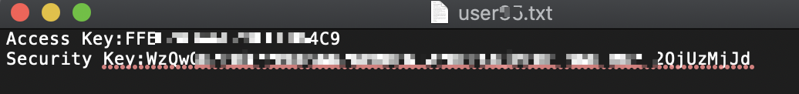

#### 配置S3 Browser

1. **在Windows上安装好S3 Browser，点击Accounts**

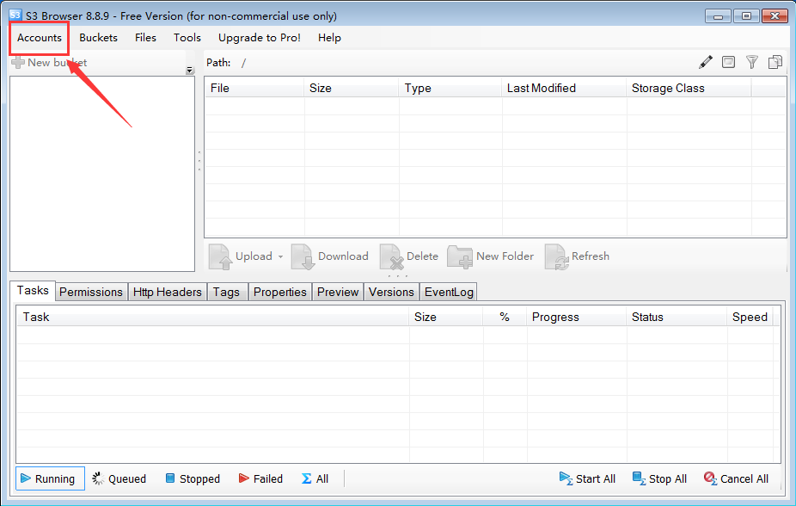

1. **点击Add new account，进行用户添加**

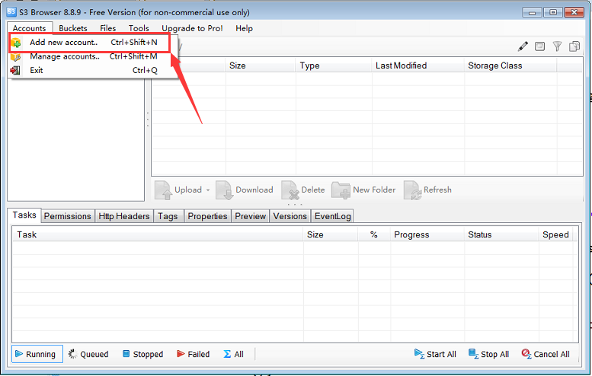

1. **进行用户信息配置**
2. 账号名可以随意，不用跟云平台的账号名一致，比如: BingoS3
3. 账号类型选择: S3 Compatible Storage

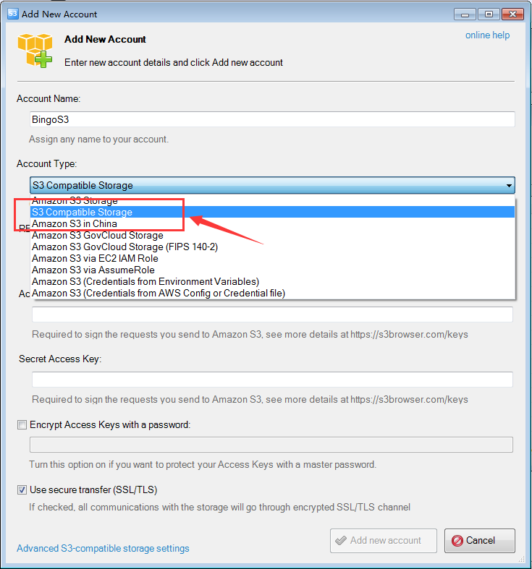

1. **配置S3的地址和密钥对**
2. REST Endpoint：S3的服务地址，填写:

http://scuts3.depts.bingosoft.net:29999

1. Access Key ID和Secret Access Key填写1.1.1准备的用户密钥对
2. 去掉Use secure transfer(SSL/TLS)的勾选

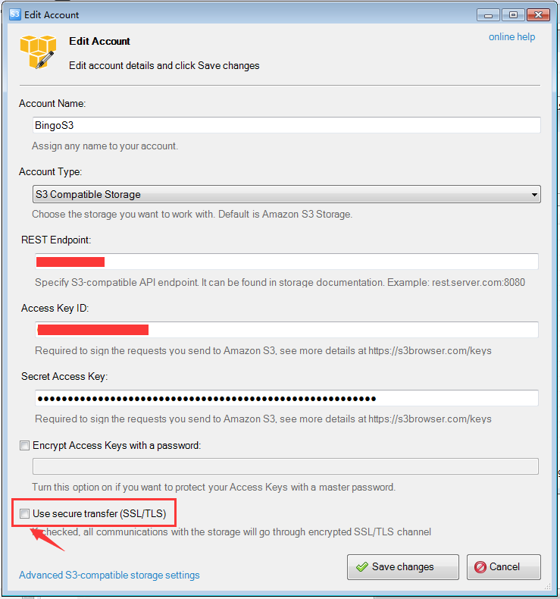

1. **保存账号配置**

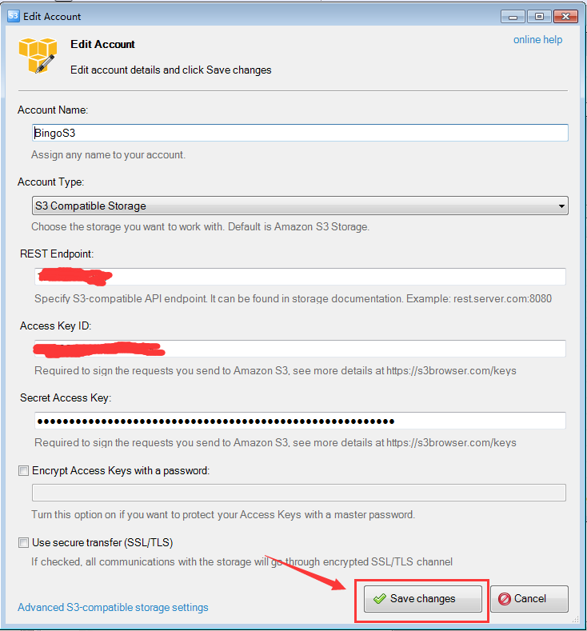

1. **完成账号的配置**

如果没有Failed的提示，就表示账号配置成功

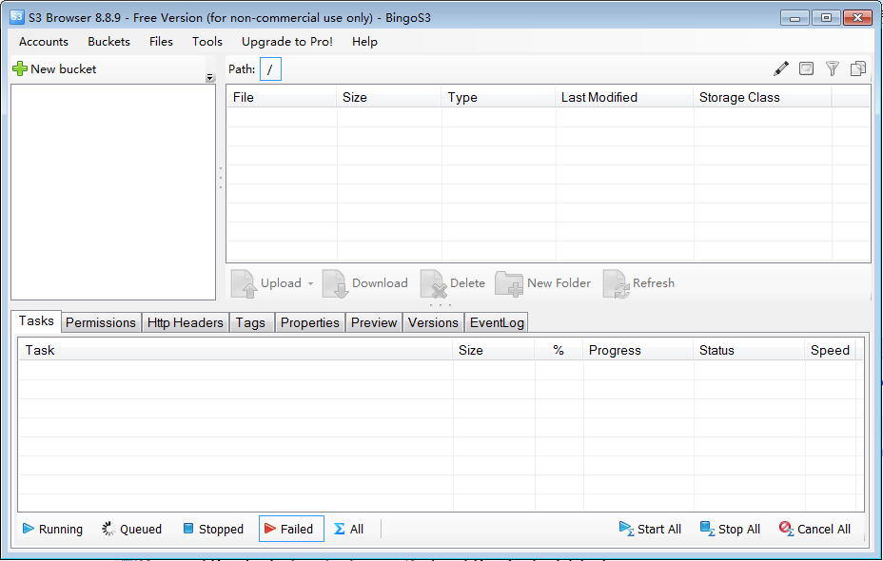

#### 创建Bucket

1. **点击New bucket，进行存储桶的创建**

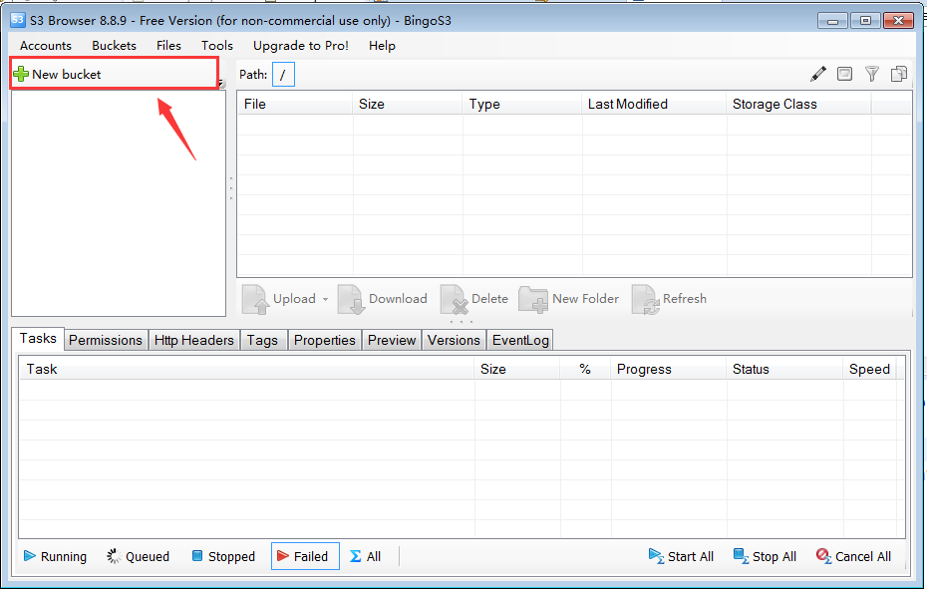

1. **配置Bucket名，Bucket名全局唯一，建议以自己名字命名**
2. 存储桶名称填写自己的名字拼音

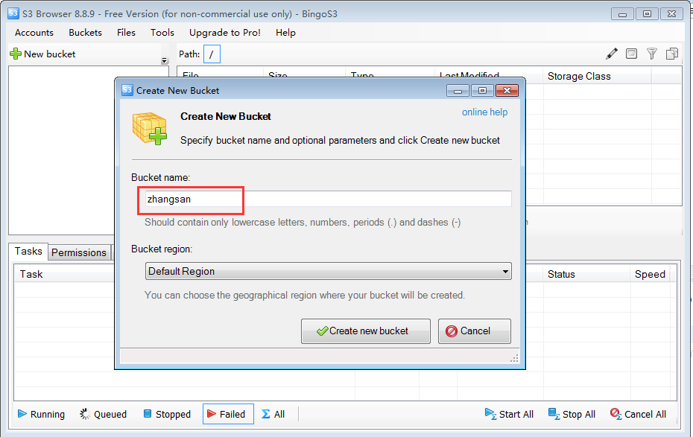

1. **创建Bucket**
2. 点击Create new bucket完成Bucket的创建

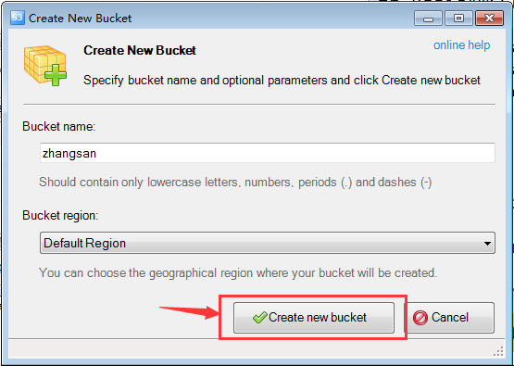

1. **完成Bucket的创建**
2. 如果没有Failed的提示，左上角就会显示新建的bucket

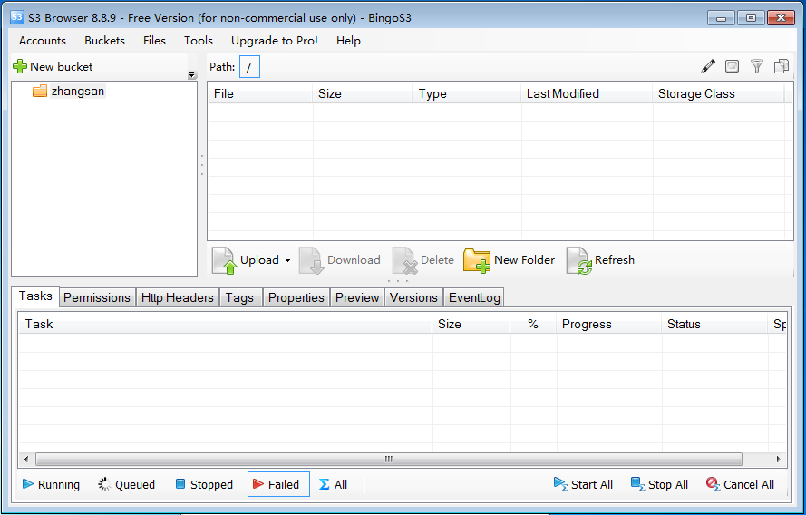

#### 新建hello.txt文本

在本地机器创建hello.txt文本，并保存

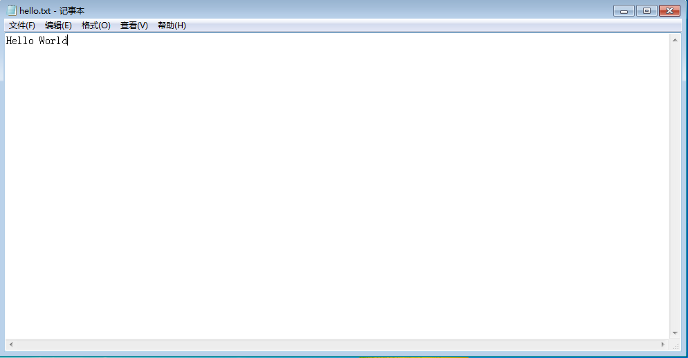

#### 通过S3 Browser上传文件

1. **点击Upload，进行文件的上传**

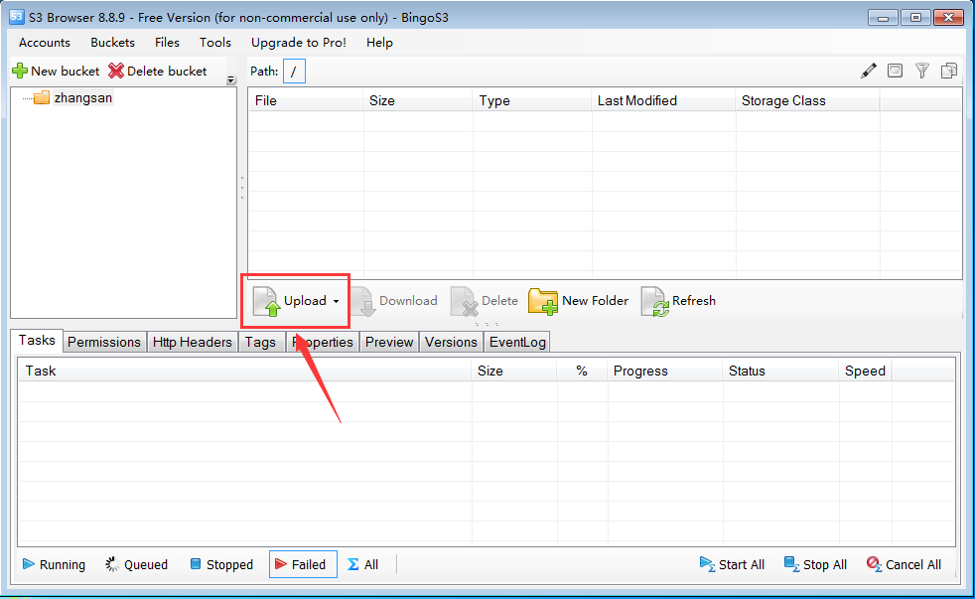

1. **点击Upload file(s)，选择上传类型**

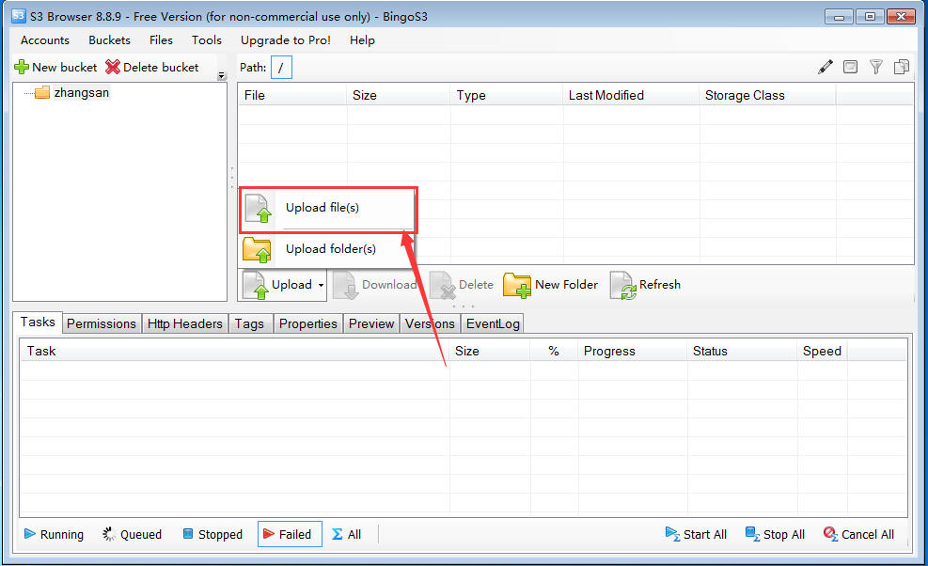

1. **选择前期创建的hello.txt文件进行上传**

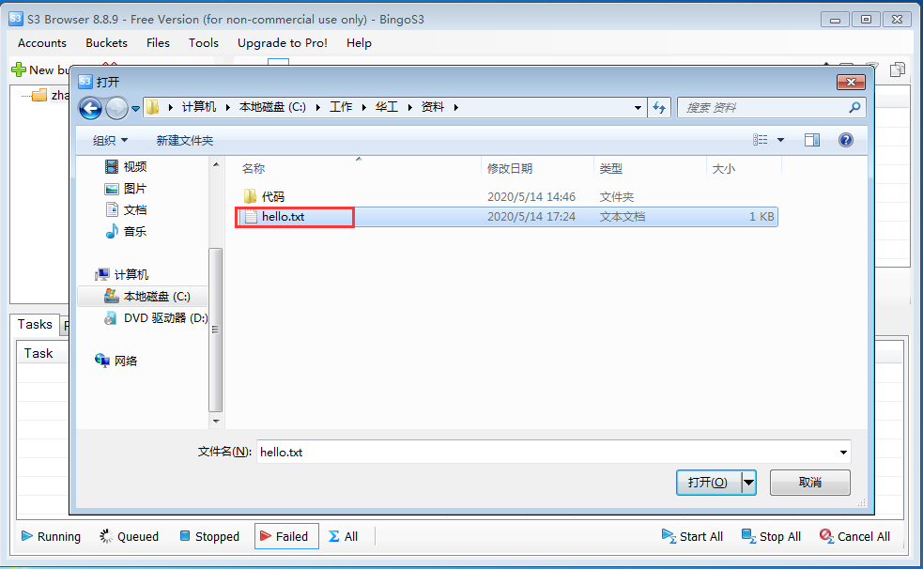

1. **完成文件的上传**
2. 如果上传成功，hello.txt会出现在右边框的文件列表中。

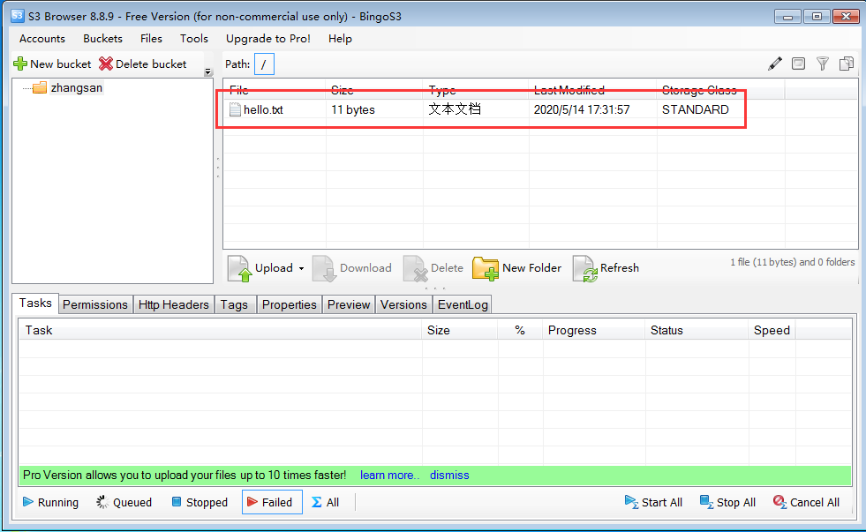

#### 通过S3 Browser下载文件

1. **选择文件**
2. 点击hello.txt

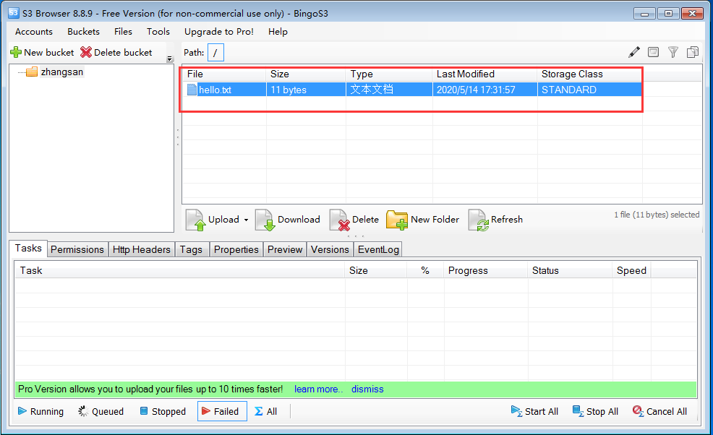

1. **点击Donwload，进行文件下载**

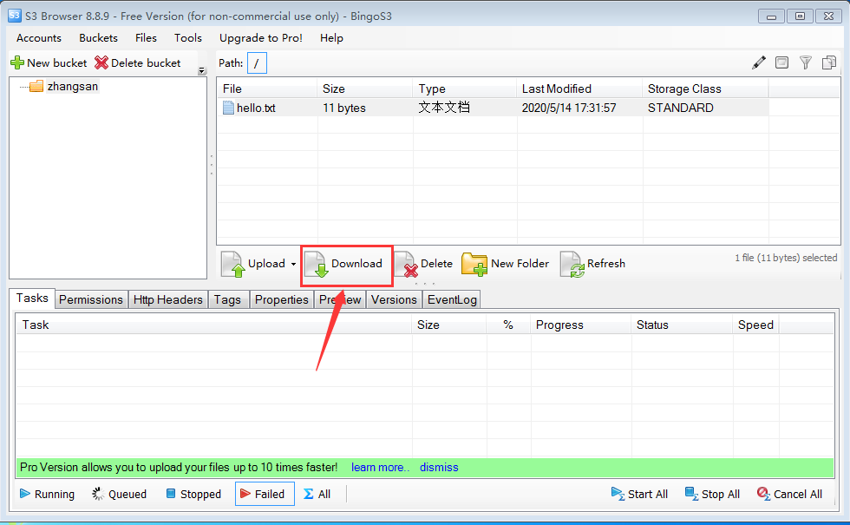

1. **选择下载的本地目录**

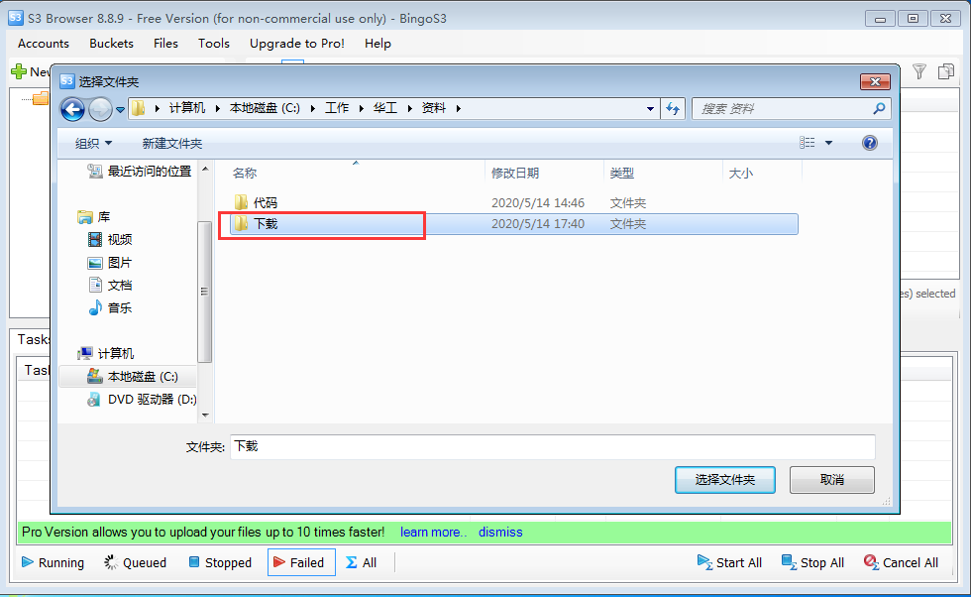

1. **完成下载**
2. 如果下载成功，本地目录就会有hello.txt的文件

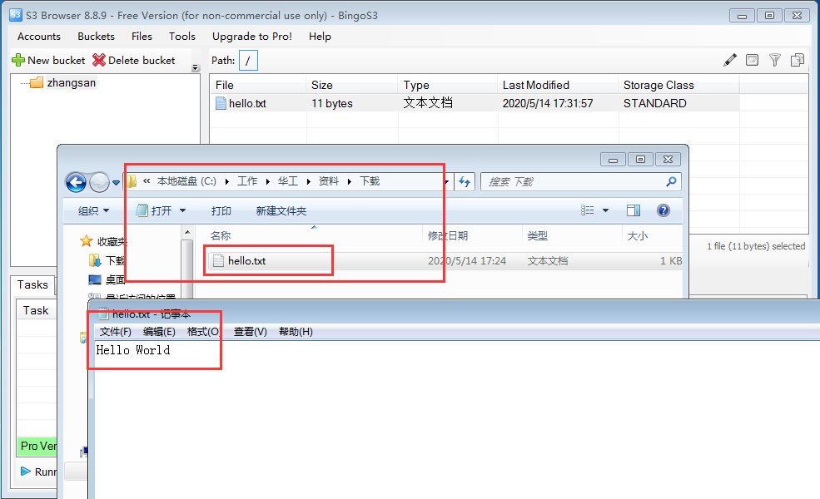

### 基于编程实现

#### 创建Java Project

1. **在IDE中，点击FileNew->Java Project，进行项目的创建**

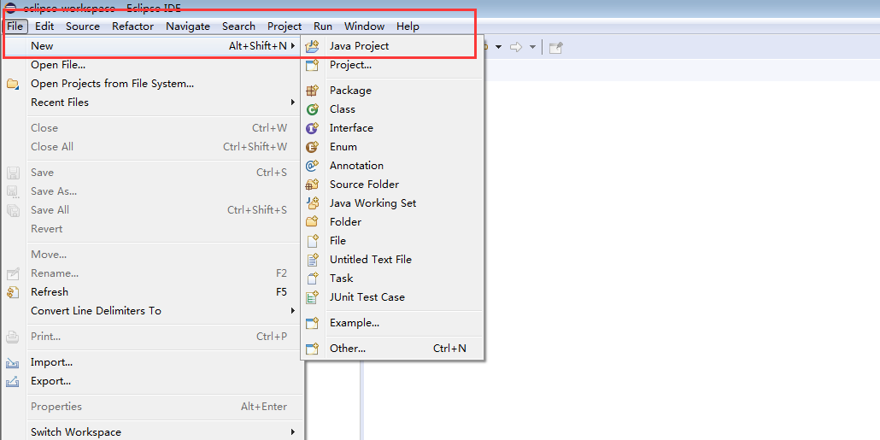

1. **填写project名**
2. 填写项目名bingocloud-sdk-s3-helloworld，然后点击Next进行项目的配置

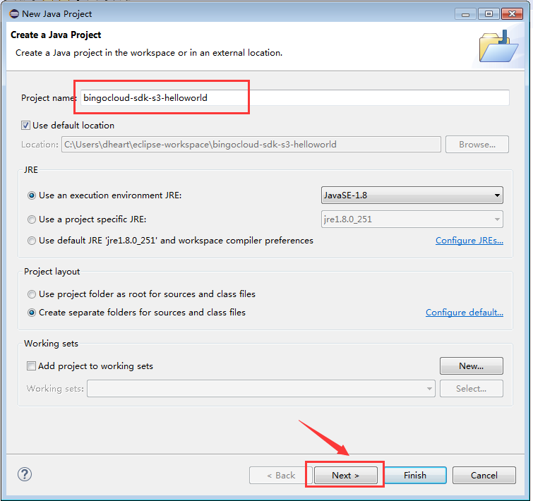

1. **配置project**
2. 先点击Libraries

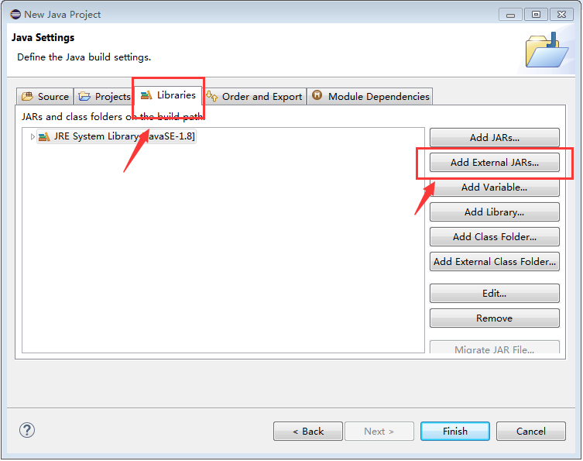

1. 点击Add External JAR，添加aws-java-sdk-1.11.781\lib\aws-java-sdk-1.11.781.jar，开发包aws-java-sdk.zip需提前下载并完成解压

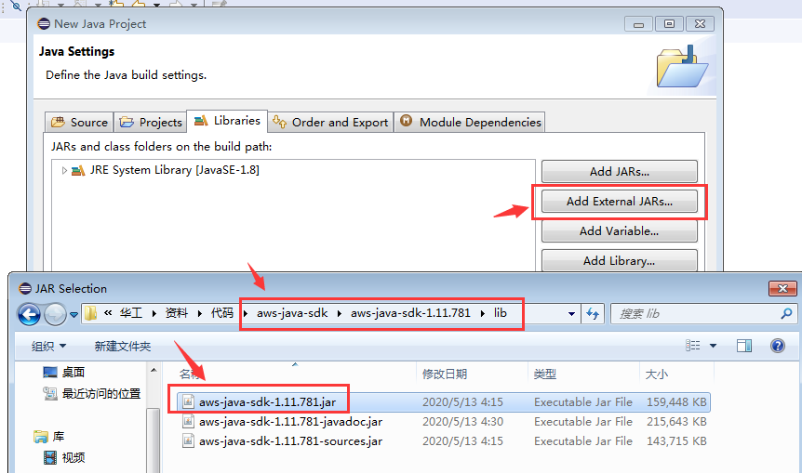

1. 点击Add External JAR，添加aws-java-sdk-1.11.781\third-party\lib目录下的所有jar文件

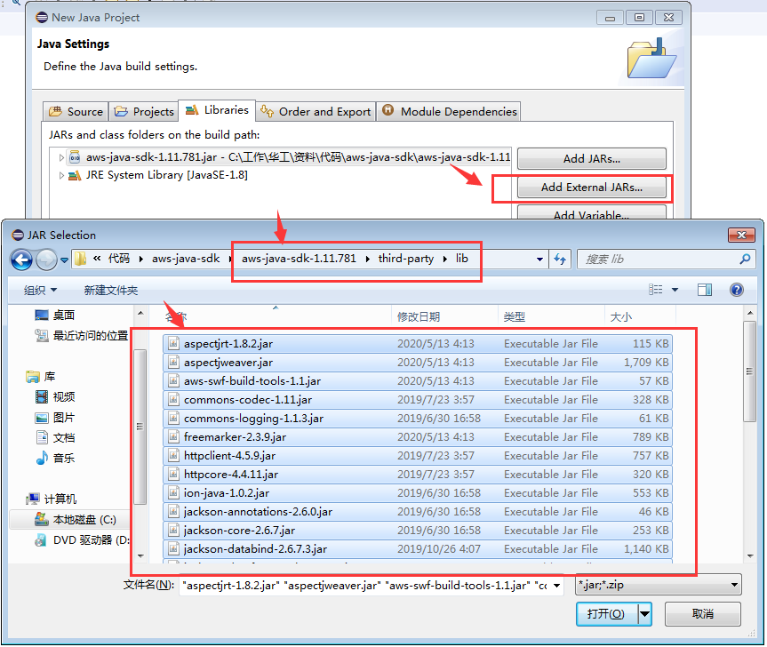

1. 点击Finish

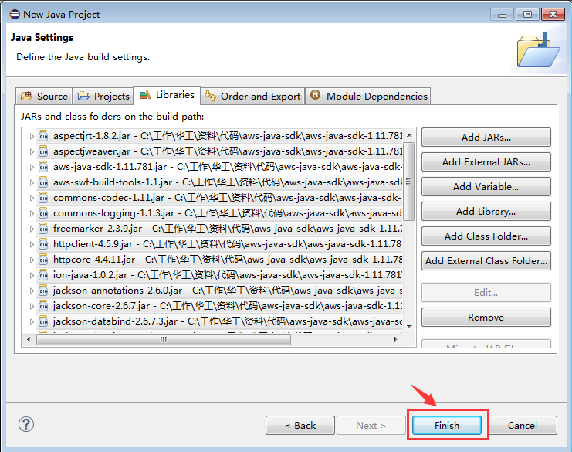

1. **完成创建，可参考下图：**

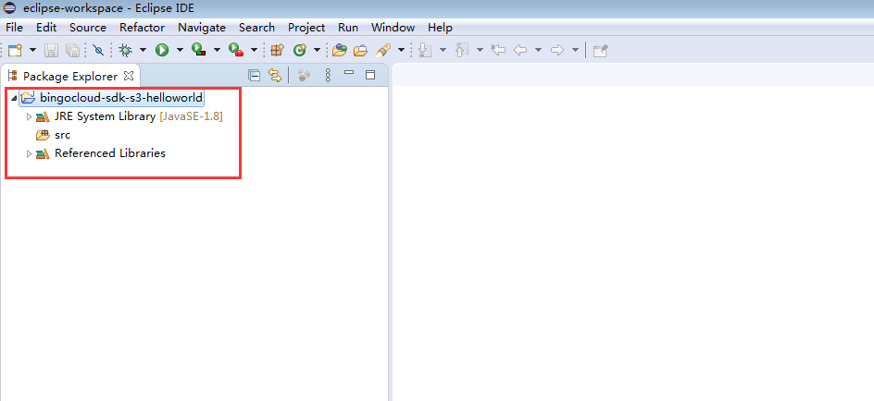

#### 程序编写

1. **新建Main.java**
2. 点击File->New->class

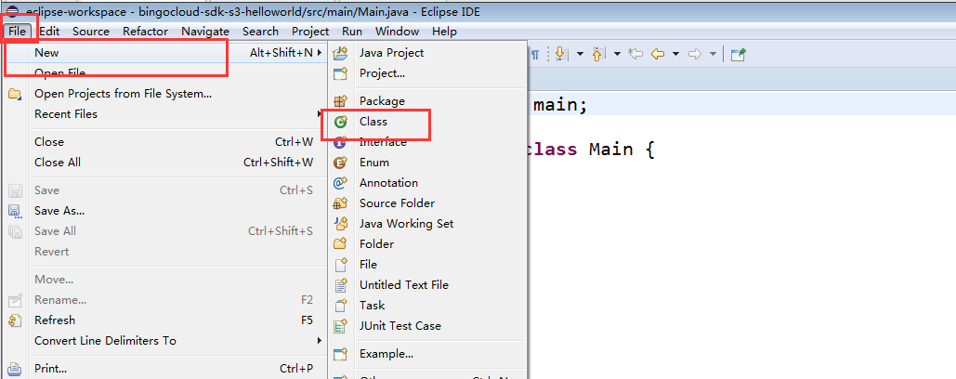

1. 填写Package和Name

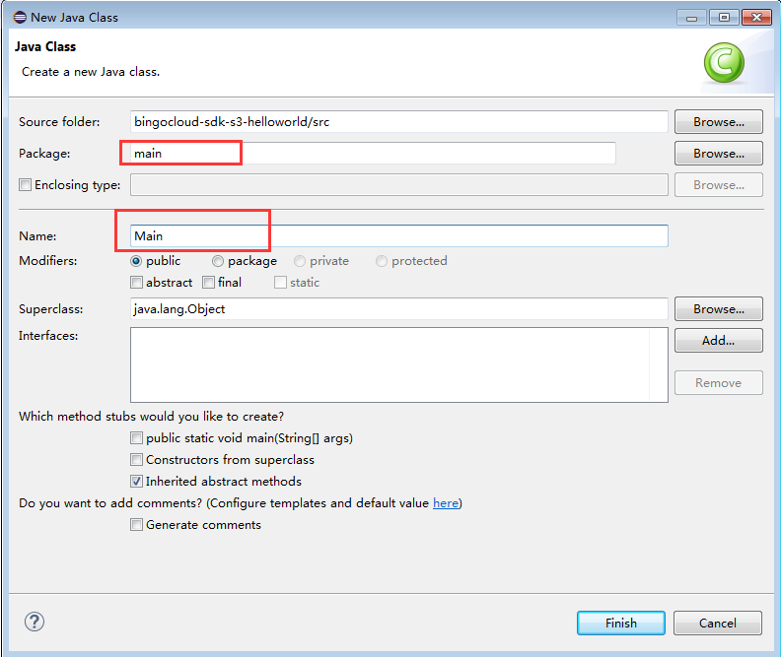

1. 点击Finish，完成创建

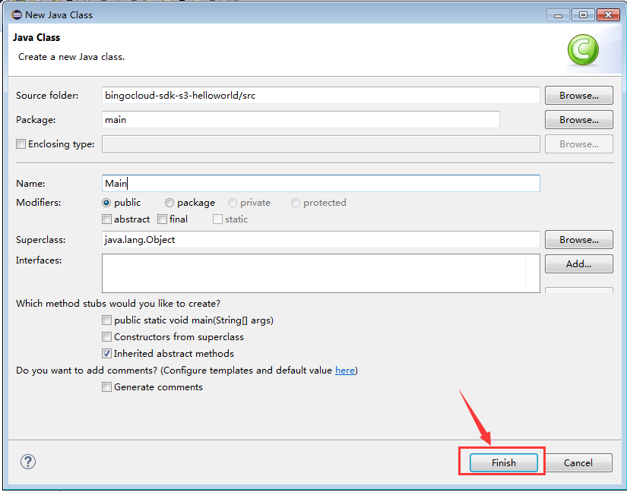

##### 上传hello.txt程序编写

1. 代码中的**private final static String bucketName = "";**修改前一实验创建的bucket名字（PS：必须在S3中存在此存储桶）
2. 代码中的**private final static String filePath = "";**修改为本地文件路径
3. 代码中的**private final static String accessKey = "";**修改为自己的accessKey
4. 代码中的**private final static String secretKey = "";**修改为自己的secretKey
5. 修改完成后，执行Run，查看变化

package main;

import com.amazonaws.AmazonClientException;

import com.amazonaws.AmazonServiceException;

import com.amazonaws.ClientConfiguration;

import com.amazonaws.auth.AWSStaticCredentialsProvider;

import com.amazonaws.auth.BasicAWSCredentials;

import com.amazonaws.client.builder.AwsClientBuilder.EndpointConfiguration;

import com.amazonaws.services.s3.AmazonS3;

import com.amazonaws.services.s3.AmazonS3ClientBuilder;

import java.io.File;

import java.nio.file.Paths;

public class Main {

private final static String bucketName = "wusihong";

private final static String filePath = "/Users/sihongwu/02培训相关/06.2020年华工实训/05.实操环境/01.helloworld/hello.txt";

private final static String accessKey = "FFEF2034AE29FFEB64C9";

private final static String secretKey = "WzQwOUZFRkYzMUU5NDZDM0RENTAzREFGQjBEREIxNUI0QzI2QjUzMjJd";

private final static String serviceEndpoint =

"http://scuts3.depts.bingosoft.net:29999";

private final static String signingRegion = "";

public static void main(String[] args) {

final BasicAWSCredentials credentials = new BasicAWSCredentials(accessKey, secretKey);

final ClientConfiguration ccfg = new ClientConfiguration().

withUseExpectContinue(false);

final EndpointConfiguration endpoint = new EndpointConfiguration(serviceEndpoint, signingRegion);

final AmazonS3 s3 = AmazonS3ClientBuilder.standard()

.withCredentials(new AWSStaticCredentialsProvider(credentials))

.withClientConfiguration(ccfg)

.withEndpointConfiguration(endpoint)

.withPathStyleAccessEnabled(true)

.build();

System.out.format("Uploading %s to S3 bucket %s...\n", filePath, bucketName);

final String keyName = Paths.get(filePath).getFileName().toString();

final File file = new File(filePath);

for (int i = 0; i < 2; i++) {

try {

s3.putObject(bucketName, keyName, file);

break;

} catch (AmazonServiceException e) {

if (e.getErrorCode().equalsIgnoreCase("NoSuchBucket")) {

s3.createBucket(bucketName);

continue;

}

System.err.println(e.toString());

System.exit(1);

} catch (AmazonClientException e) {

try {

// detect bucket whether exists

s3.getBucketAcl(bucketName);

} catch (AmazonServiceException ase) {

if (ase.getErrorCode().equalsIgnoreCase("NoSuchBucket")) {

s3.createBucket(bucketName);

continue;

}

} catch (Exception ignore) {

}

System.err.println(e.toString());

System.exit(1);

}

}

System.out.println("Done!");

}

}

##### 下载hello.txt程序编写

1. 下面代码的**private final static String bucketName = "";**修改前一实验创建的bucket名字（PS：必须在S3中存在此存储桶）
2. 下面代码的**private final static String filePath = "";**修改为本地文件路径
3. 下面代码的**private final static String accessKey = "";**修改为自己的accessKey
4. 下面代码的**private final static String secretKey = "";**修改为自己的secretKey
5. 修改完成后，执行Run，查看变化

package main;

import java.io.File;

import java.io.FileOutputStream;

import java.io.IOException;

import java.nio.file.Paths;

import com.amazonaws.ClientConfiguration;

import com.amazonaws.auth.AWSStaticCredentialsProvider;

import com.amazonaws.auth.BasicAWSCredentials;

import com.amazonaws.client.builder.AwsClientBuilder.EndpointConfiguration;

import com.amazonaws.services.s3.AmazonS3;

import com.amazonaws.services.s3.AmazonS3ClientBuilder;

import com.amazonaws.AmazonServiceException;

import com.amazonaws.services.s3.model.S3Object;

import com.amazonaws.services.s3.model.S3ObjectInputStream;

//下载文件

public class Main {

private final static String bucketName = "wusihong";

private final static String filePath =

"/Users/sihongwu/02培训相关/06.2020年华工实训/05.实操环境/01.helloworld/hello.txt";

private final static String accessKey = "FFEF2034AE29FFEB64C9";

private final static String secretKey =

"WzQwOUZFRkYzMUU5NDZDM0RENTAzREFGQjBEREIxNUI0QzI2QjUzMjJd";

private final static String serviceEndpoint =

"http://scuts3.depts.bingosoft.net:29999";

private final static String signingRegion = "";

public static void main(String[] args) {

final BasicAWSCredentials credentials = new BasicAWSCredentials(accessKey,secretKey);

final ClientConfiguration ccfg = new ClientConfiguration().

withUseExpectContinue(true);

final EndpointConfiguration endpoint = new EndpointConfiguration(serviceEndpoint, signingRegion);

final AmazonS3 s3 = AmazonS3ClientBuilder.standard()

.withCredentials(new AWSStaticCredentialsProvider(credentials))

.withClientConfiguration(ccfg)

.withEndpointConfiguration(endpoint)

.withPathStyleAccessEnabled(true)

.build();

final String keyName = Paths.get(filePath).getFileName().toString();

final File file = new File(filePath);

System.out.format("Downloading %s to S3 bucket %s...\n", keyName, bucketName);

S3ObjectInputStream s3is = null;

FileOutputStream fos = null;

try {

S3Object o = s3.getObject(bucketName, keyName);

s3is = o.getObjectContent();

fos = new FileOutputStream(new File(filePath));

byte[] read_buf = new byte[64 * 1024];

int read_len = 0;

while ((read_len = s3is.read(read_buf)) > 0) {

fos.write(read_buf, 0, read_len);

}

} catch (AmazonServiceException e) {

System.err.println(e.toString());

System.exit(1);

} catch (IOException e) {

System.err.println(e.getMessage());

System.exit(1);

} finally {

if (s3is != null) try { s3is.close(); } catch (IOException e) { }

if (fos != null) try { fos.close(); } catch (IOException e) { }

}

System.out.println("Done!");

}

}

## 实操二：文件丢了怎么办？

使用S3版本控制可在一个存储桶中保留对象的多个版本，例如，您可以将my-image.jpg（版本 111111）和 my-image.jpg（版本 222222）存储在单个存储桶中，并且S3 版本控制可以在意外覆盖或删除后，通过版本ID进行找回。

在此实操中，您可以通过S3 Browser开启版本控制，并在S3 Browser进行数据误删除的恢复实验，也可以通过编程的方式，来进行数据误删除的恢复。

### 在S3 Browser中开启版本控制功能

1. **在S3 Browser中，右击前期创建的Bucket，然后选择Edit Versioning Settings...**

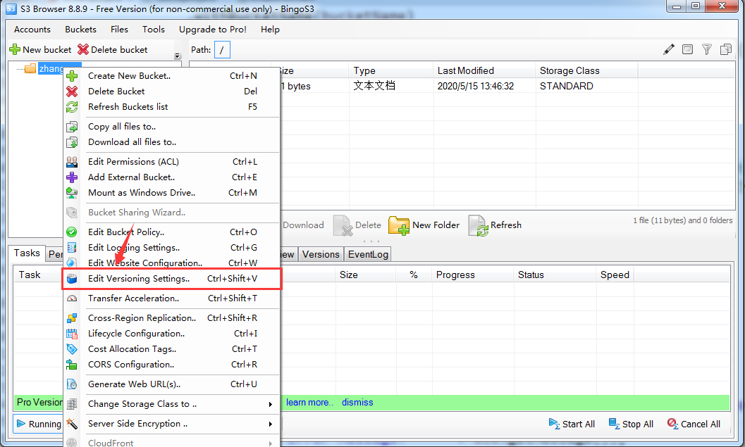

1. **在配置中开启版本控制功能**

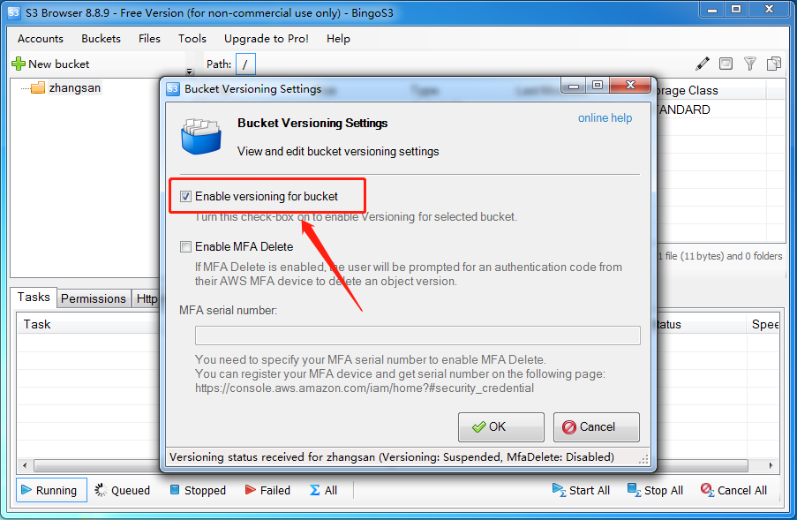

1. **完成版本控制功能激活**

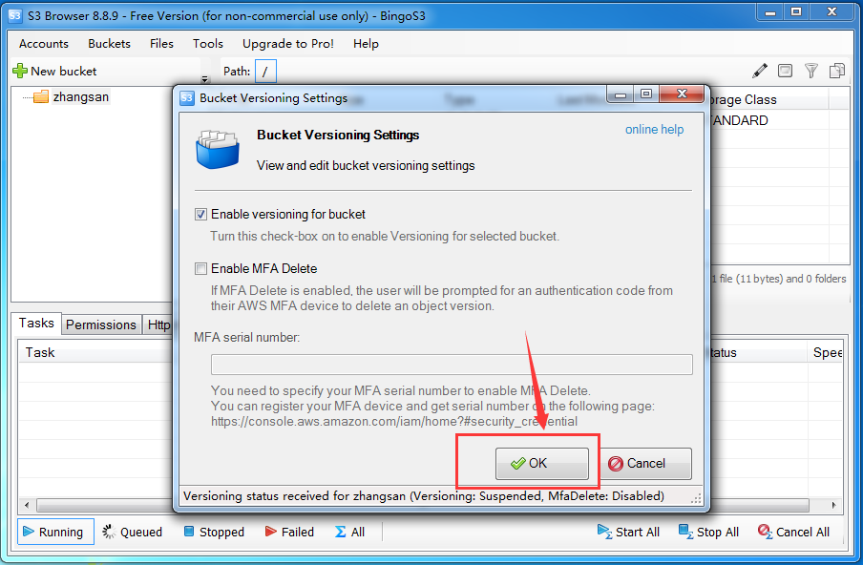

### 基于S3 Browser实现文件误删恢复

1. **在已开启版本控制的存储桶中上传一个文本文件**
2. 上传hello.txt，文本中原始内容为: “Hello World”

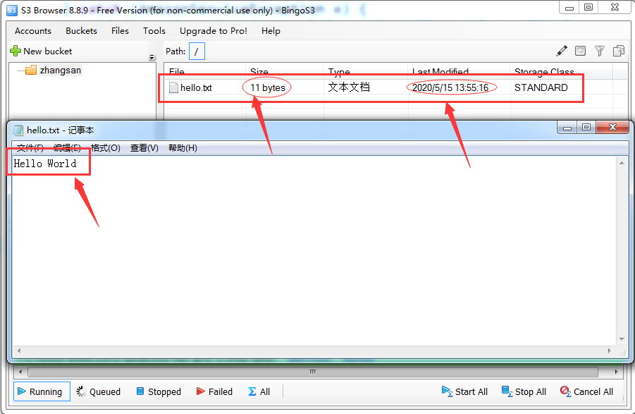

1. **修改hello.txt文件内容**
2. 在本机中将hello.txt内容更改为: “New Hello World”

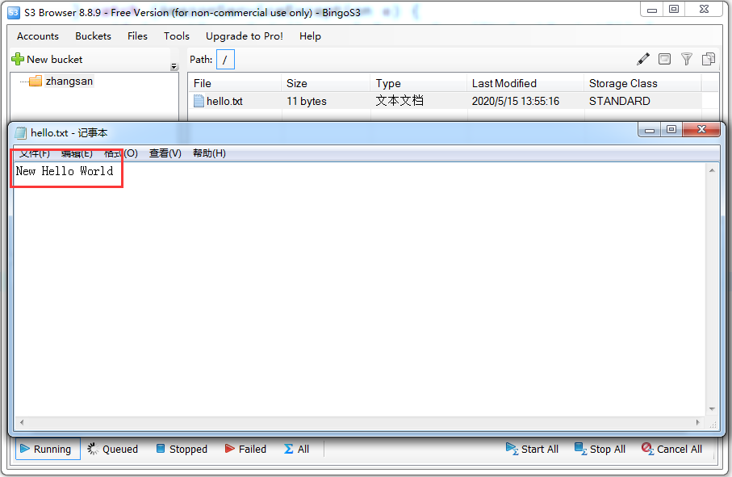

1. **在同一个存储桶中，再次进行hello.txt文件的上传**
2. 点击Upload->Upload file(s)

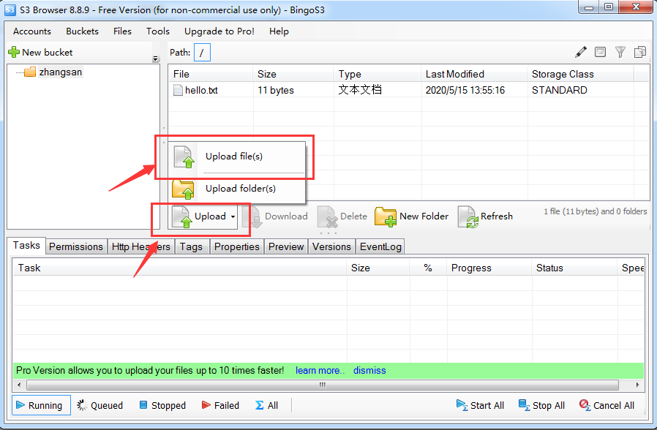

1. 选择已修改过的hello.txt文件

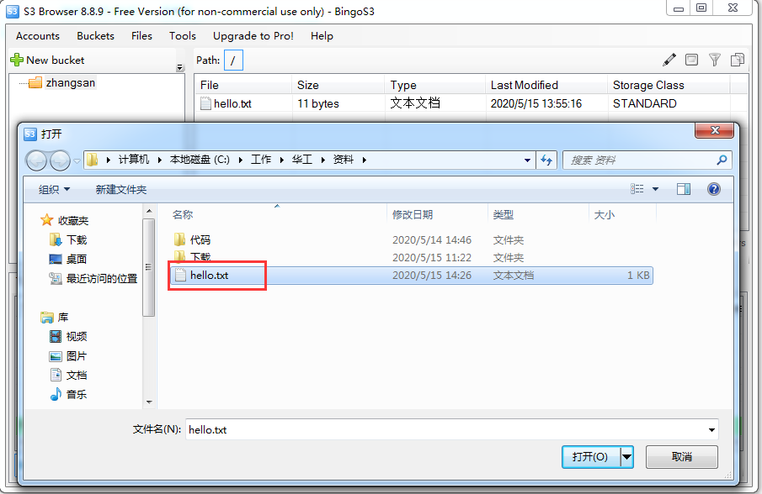

1. 上传成功后，可发现文件大小和上传时间都发生变化

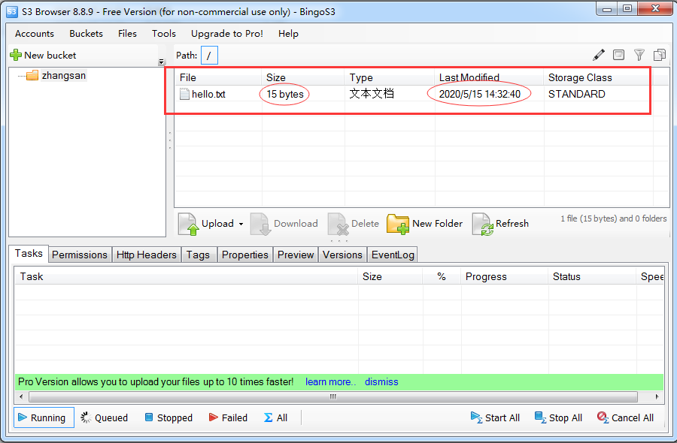

1. **从S3中将hello.txt删除**
2. 选择hello.txt,然后点击Delete

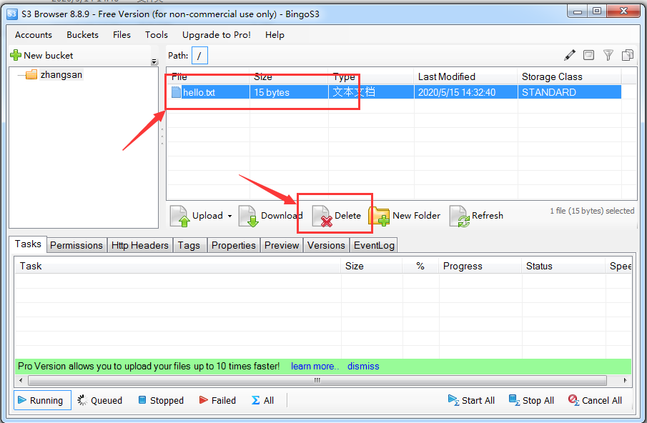

1. 删除成功后，存储桶中hello.txt消失

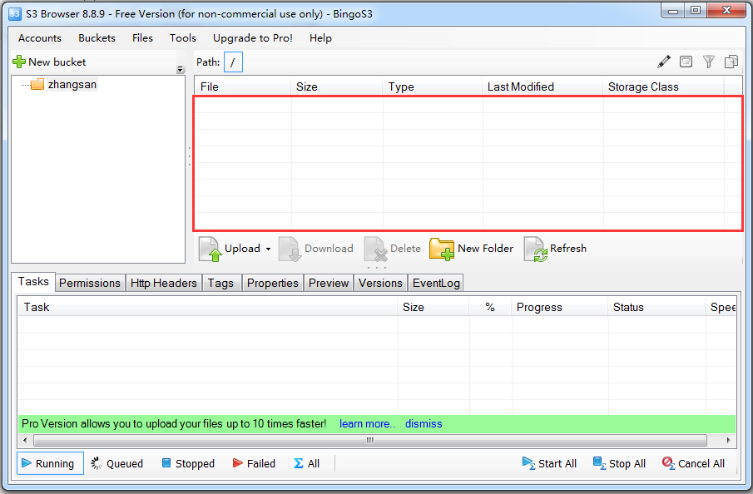

1. **选择版本标签**
2. 选中Bucket，在工具栏中点击Versions标签

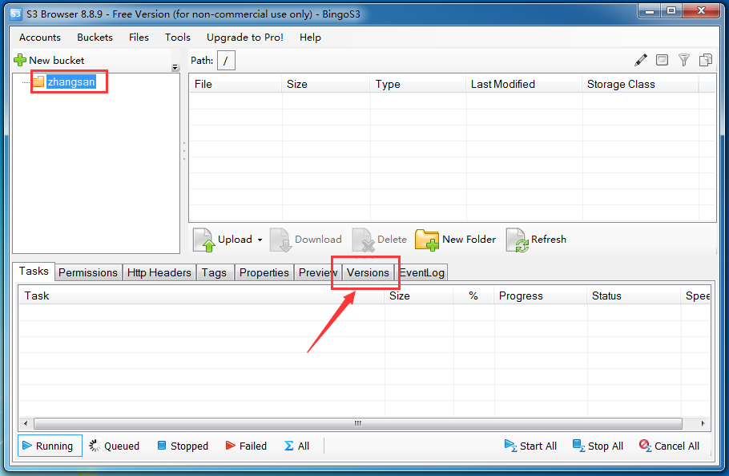

1. 可查看到hello.txt有三个版本历史，分别是第一次上传，第二次覆盖上传，第三次删除文件

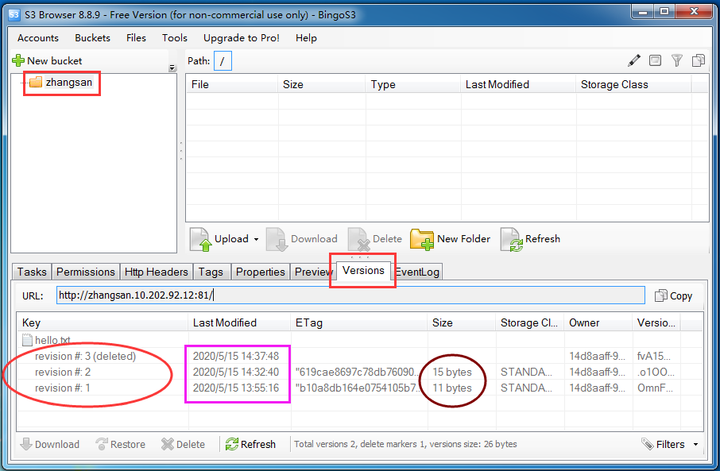

1. **找回删除的文件**
2. 可选择刚才删除的hello.txt文件的版本2，点击右键选择Download进行文件的下载

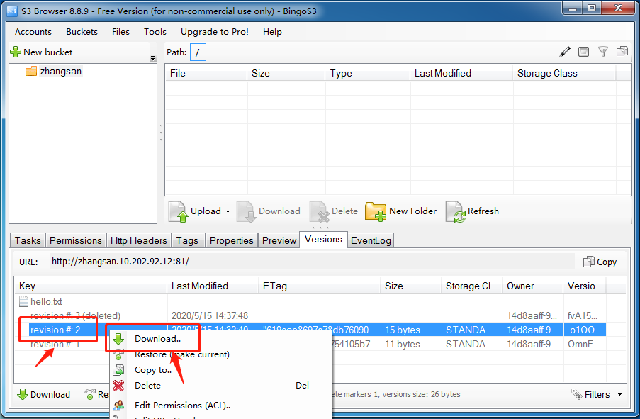

1. 选择本地的目录，进行下载

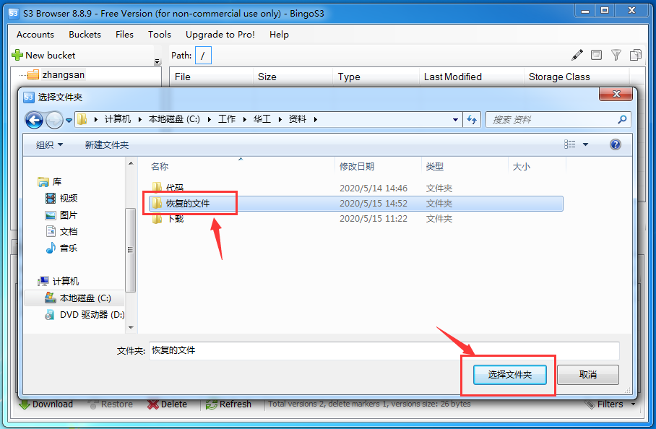

1. 完成下载并打开文件，可查看到文件内容是: “New Hello World”

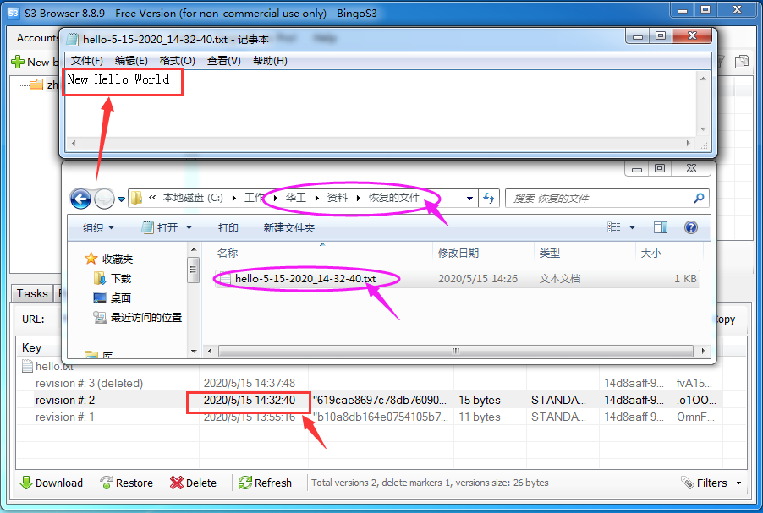

**PS：在S3 Browser可直接选择已删除的文件恢复到存储桶中，但此功能为S3 Browser商业版功能。**

### 基于编程实现文件误删恢复

#### 创建Java Project

1. **填写项目名称**

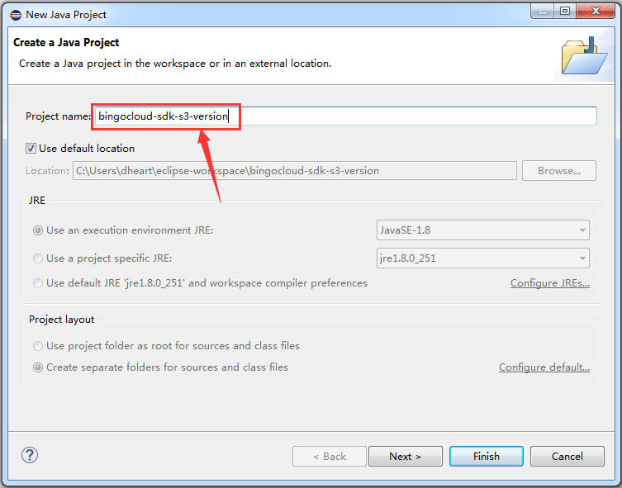

1. **新建libs文件夹**
2. 右击选择项目，选择New->Folder

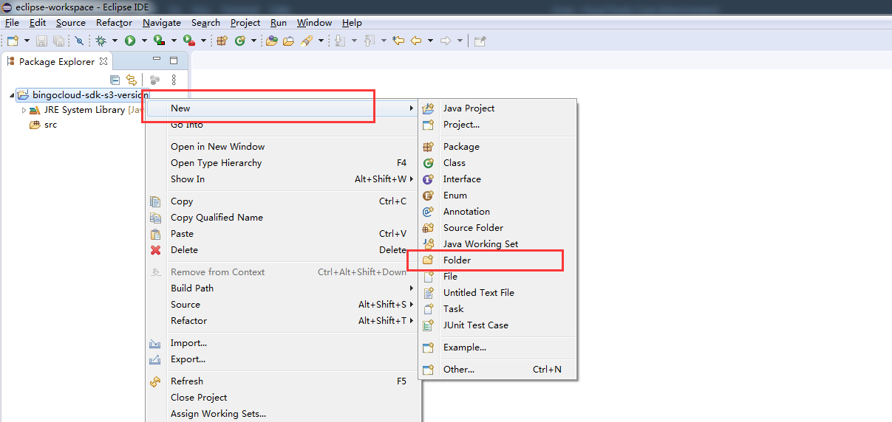

1. 填写目录名: libs，然后点击Finish

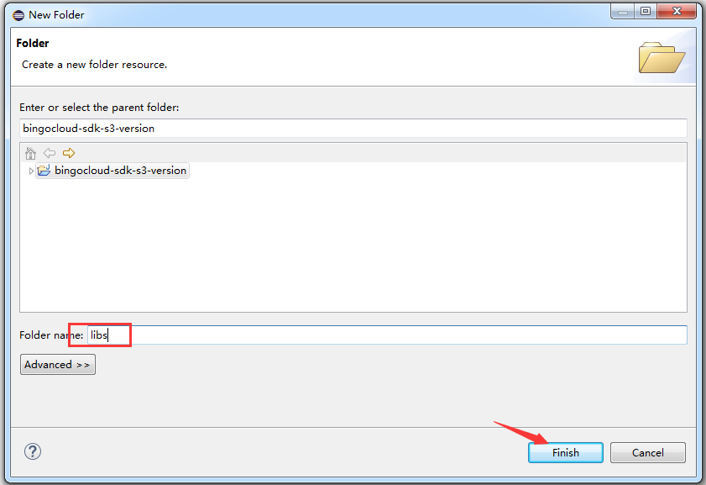

1. 项目会出现一个libs目录

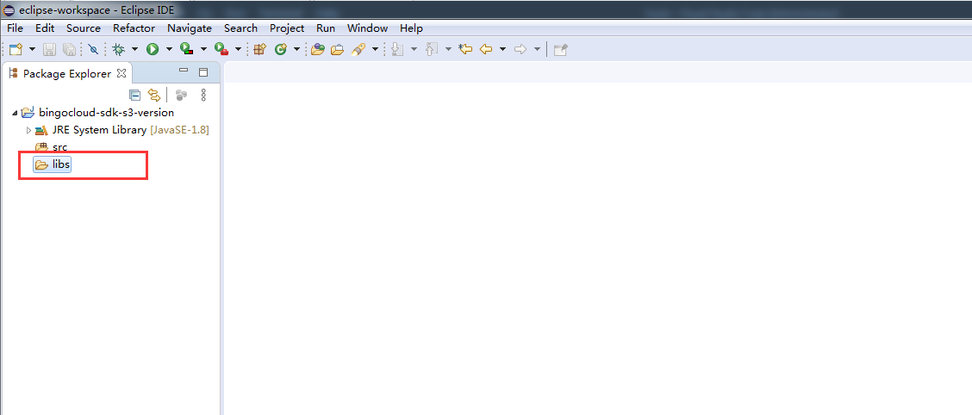

1. 在本机中复制所有的依赖的jar包（开发包aws-java-sdk.zip需提前下载并完成解压）

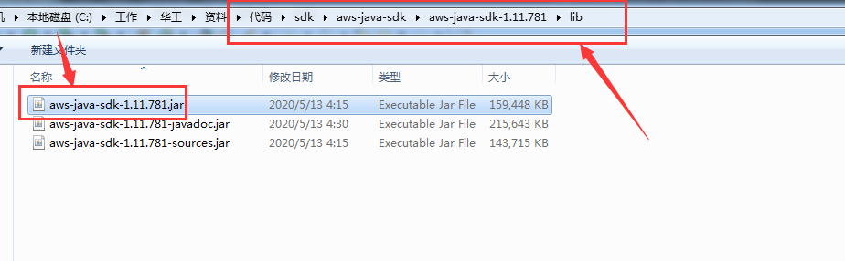

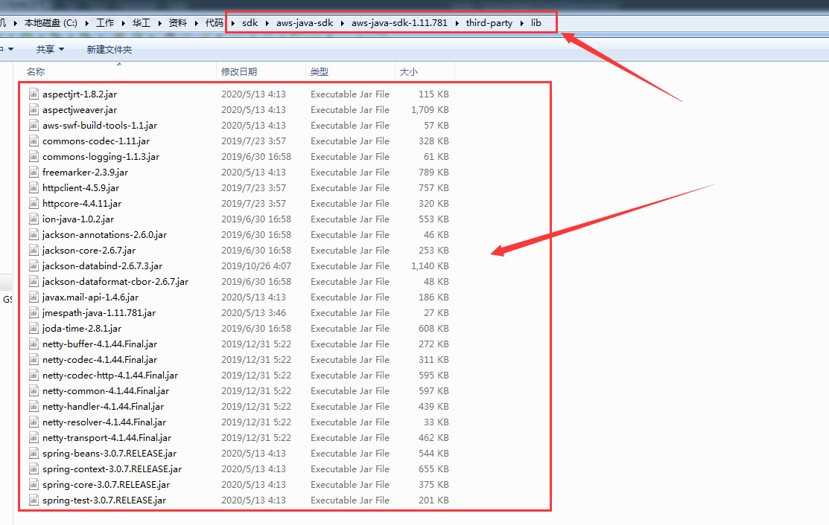

1. 选择libs目录，粘贴(Ctrl+V)上一步骤复制所有依赖的Jar包

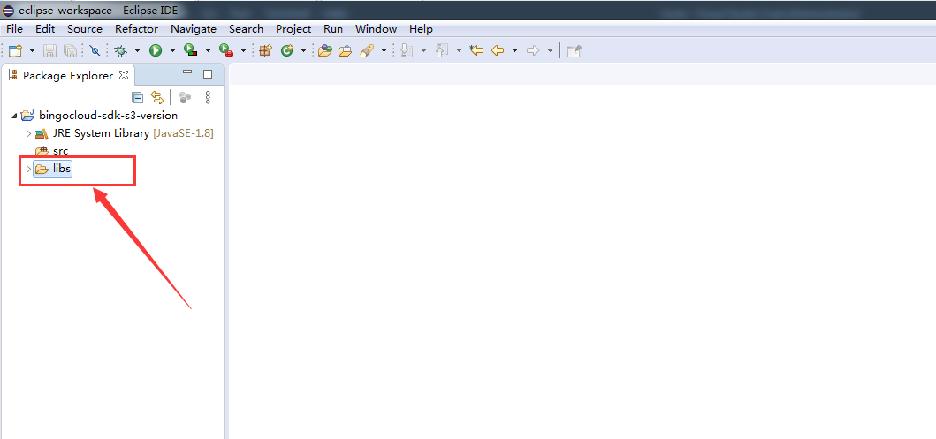

1. 导入成功后，展开libs目录会有图片的依赖包

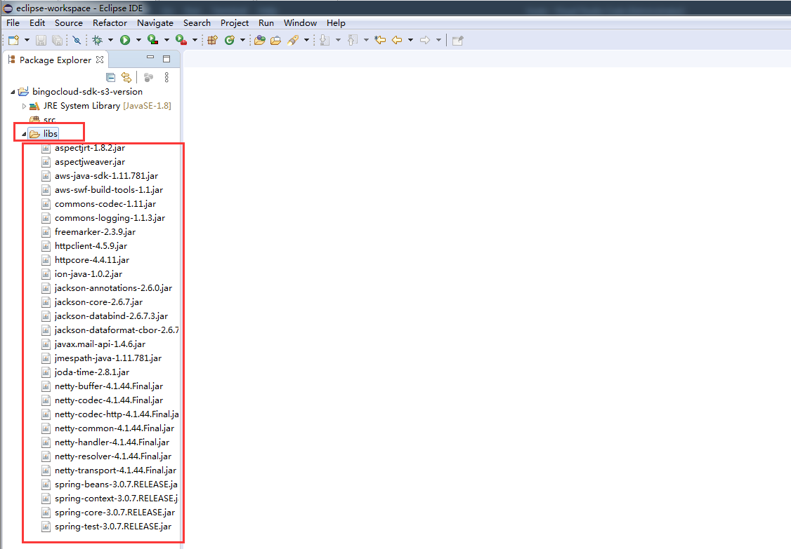

1. **添加依赖的所有Jar包**
2. 右击选择项目，选择Build Path->Configure Build Path..

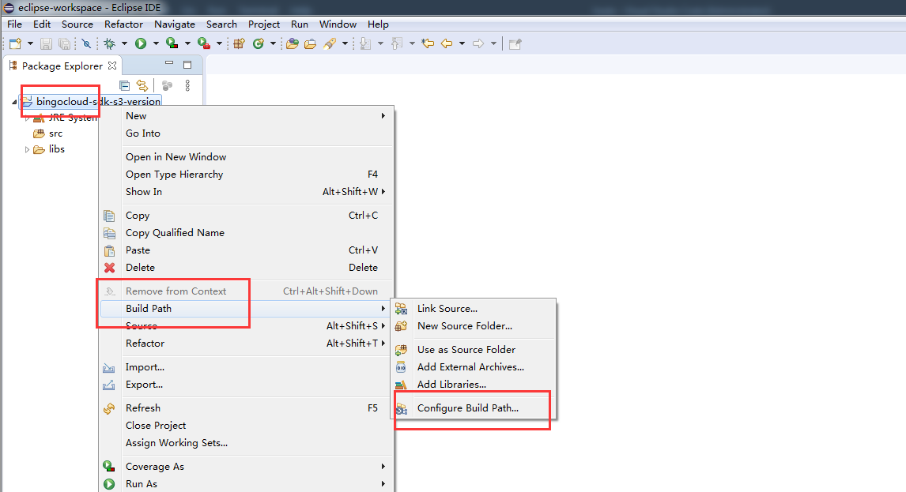

1. 点击Add JARs..

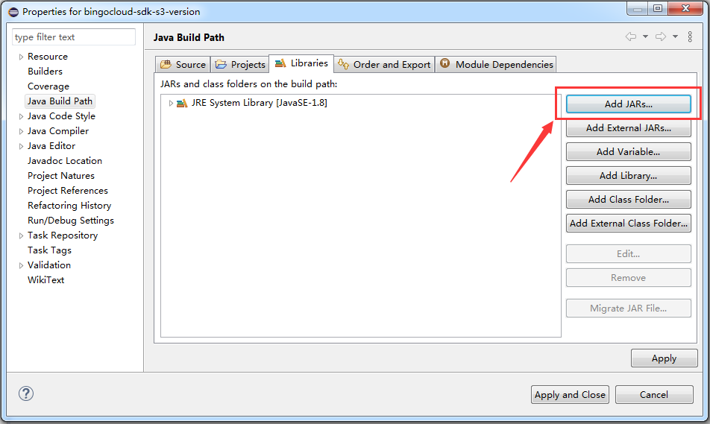

1. 选择本项目的libs文件夹的所有Jar包

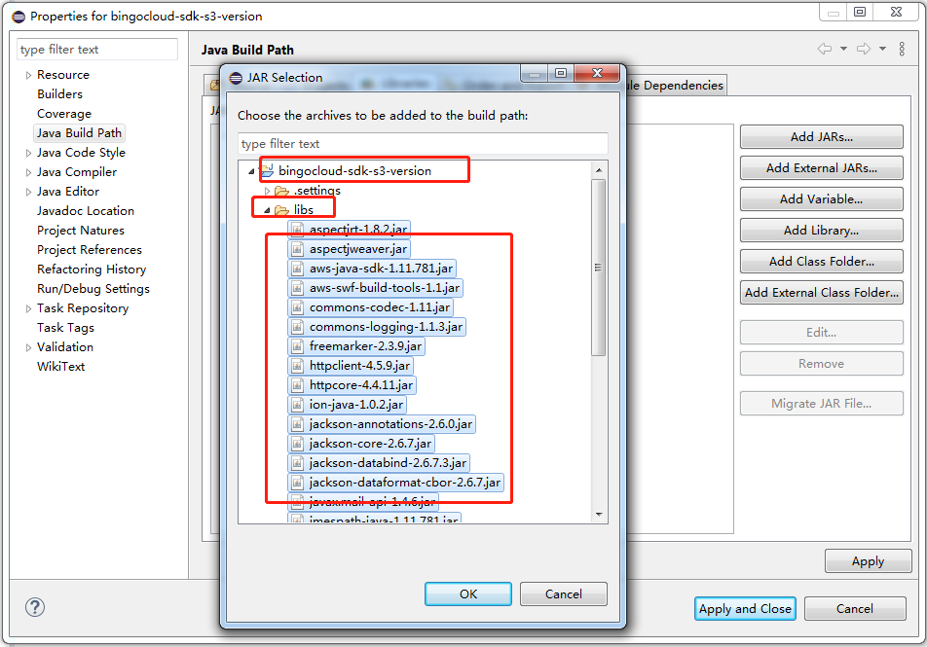

1. 点击Ok，进行选择

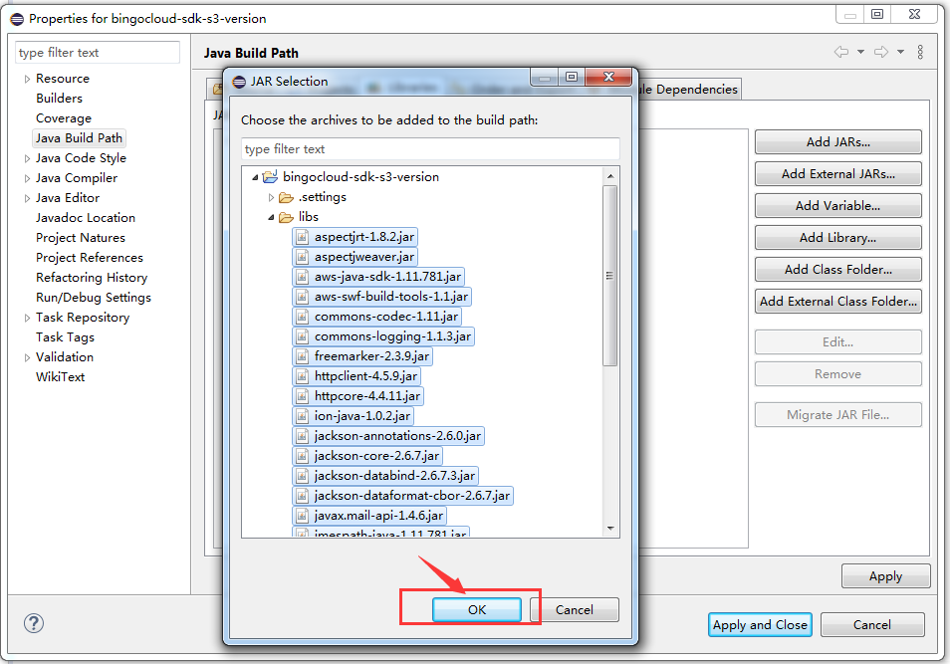

1. 点击Apply and Close

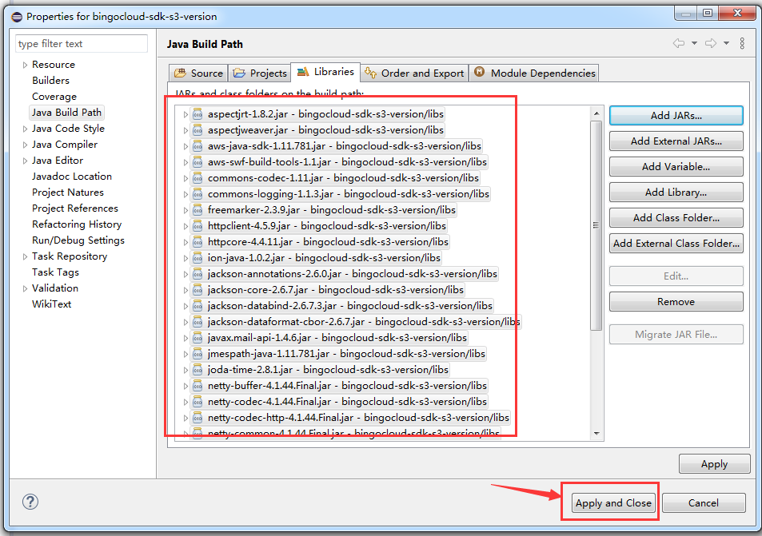

1. 项目会出现Referenced Libraries，里面包含所以项目需要用到的Jar包

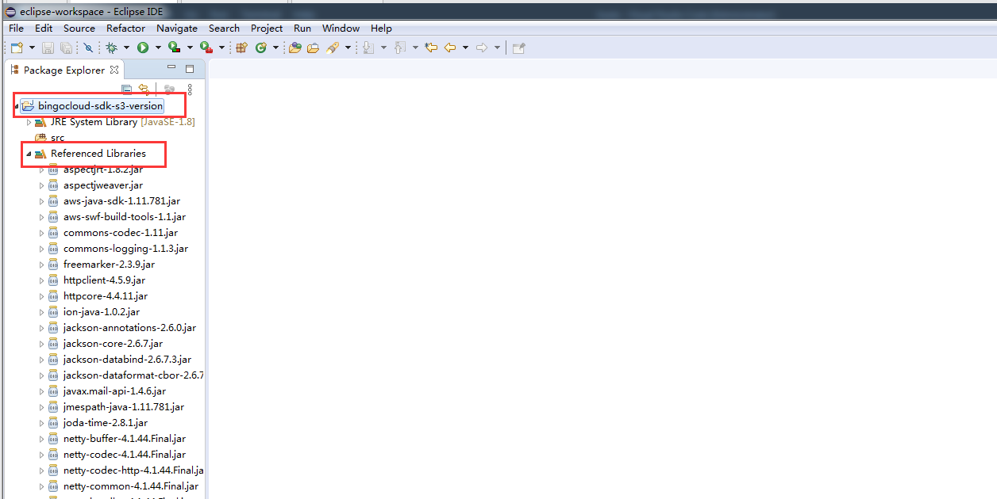

#### 程序编写

1. **新建一个Main类，点击File->New->class**



1. **填写Package和Name**

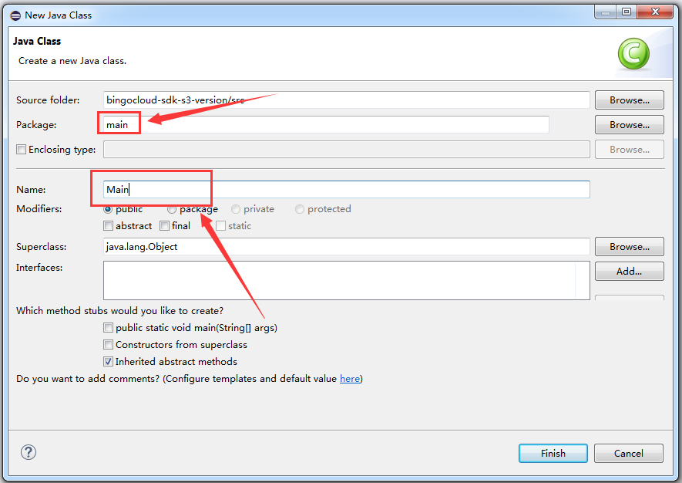

1. **Main类型创建完成**

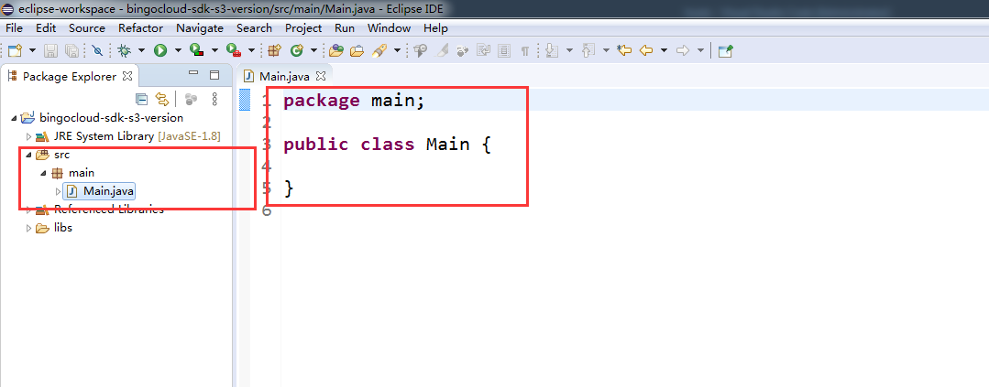

##### 列出误删文件版本ID程序编写

已执行2.2 基于S3 Browser实现文件误删恢复操作，通过此程序可查找到已删除文件的versionId。

1. 下面代码的**private final static String bucketName = "";**修改前一实验创建的bucket名称
2. 下面代码的**private final static String filePath = "";**修改为已删除文件的文件名，如hello.txt
3. 下面代码的**private final static String accessKey = "";**修改为自己的accessKey
4. 下面代码的**private final static String secretKey = "";**修改为自己的secretKey。
5. 修改完成后，执行Run，查看变化

package main;

import java.text.SimpleDateFormat;

import com.amazonaws.AmazonServiceException;

import com.amazonaws.ClientConfiguration;

import com.amazonaws.SdkClientException;

import com.amazonaws.auth.AWSStaticCredentialsProvider;

import com.amazonaws.auth.BasicAWSCredentials;

import com.amazonaws.client.builder.AwsClientBuilder.EndpointConfiguration;

import com.amazonaws.services.s3.AmazonS3;

import com.amazonaws.services.s3.AmazonS3ClientBuilder;

import com.amazonaws.services.s3.model.ListVersionsRequest;

import com.amazonaws.services.s3.model.S3VersionSummary;

import com.amazonaws.services.s3.model.VersionListing;

public class Main {

private final static String bucketName = "wusihong";

private final static String keyName = "hello.txt";

private final static String accessKey = "FFEF2034AE29FFEB64C9";

private final static String secretKey =

"WzQwOUZFRkYzMUU5NDZDM0RENTAzREFGQjBEREIxNUI0QzI2QjUzMjJd";

private final static String serviceEndpoint =

"http://scuts3.depts.bingosoft.net:29999";

private final static String signingRegion = "";

public static void main(String[] args) {

final BasicAWSCredentials credentials =

new BasicAWSCredentials(accessKey,secretKey);

final ClientConfiguration ccfg = new ClientConfiguration().

withUseExpectContinue(true);

final EndpointConfiguration endpoint =

new EndpointConfiguration(serviceEndpoint, signingRegion);

final AmazonS3 s3 = AmazonS3ClientBuilder.standard()

.withCredentials(new AWSStaticCredentialsProvider(credentials))

.withClientConfiguration(ccfg)

.withEndpointConfiguration(endpoint)

.withPathStyleAccessEnabled(true)

.build();

ListVersionsRequest listVersionsRequest = new ListVersionsRequest()

.withBucketName(bucketName)

.withMaxResults(200);

SimpleDateFormat dateFormate=new SimpleDateFormat("yyyy/mm/dd HH:mm:ss");

try {

s3.listVersions(listVersionsRequest);

VersionListing versionListing = s3.listVersions(listVersionsRequest);

int numVersions = 1;

System.out.println("Key\tLastModified\tSize\tVersizeId");

while (true) {

for (S3VersionSummary objectSummary : versionListing.getVersionSummaries()) {

if (!objectSummary.getKey().equals(keyName)) {

continue;

}

System.out.format("'revision #:%d'\t'%s'\t%d\t'%s'\n",

numVersions,

dateFormate.format(objectSummary.getLastModified()),

objectSummary.getSize(),

objectSummary.getVersionId()

);

numVersions++;

}

if (versionListing.isTruncated()) {

versionListing = s3.listNextBatchOfVersions(versionListing);

} else {

break;

}

}

}

catch (AmazonServiceException e) {

System.err.println(e.toString());

System.exit(1);

} catch (SdkClientException e) {

System.err.println(e.getMessage());

System.exit(1);

}

}

}

##### 获取指定版本文件程序编写

已执行2.2 基于S3 Browser实现文件误删恢复操作，通过2.3.2.1程序获取到已删除文件的versionId，基于此程序可进行文件恢复下载

1. 下面代码的**private final static String bucketName = "";**修改前一实验创建的bucket名称
2. 下面代码的**private final static String filePath = "";**修改为已删除文件的文件名，如hello.txt
3. 下面代码的**private final static String retrievingPath = "** C:/Users/LYKJ/eclipse-workspace/s3_helloworld/hello.txt**";**修改为本机的本地路径。
4. 下面代码的**private final static String accessKey = "";**修改为自己的accessKey
5. 下面代码的**private final static String secretKey = "";**修改为自己的secretKey
6. 下面代码的**private final static String versionId = "";**修改为要恢复文件的versionId，versionId需是代表文件的ID而不是记录删除的ID
7. 修改完成后，执行Run，查看变化

package main;

import java.io.File;

import java.io.FileOutputStream;

import java.io.IOException;

import java.nio.file.Path;

import java.nio.file.Paths;

import java.text.SimpleDateFormat;

import com.amazonaws.AmazonServiceException;

import com.amazonaws.ClientConfiguration;

import com.amazonaws.auth.AWSStaticCredentialsProvider;

import com.amazonaws.auth.BasicAWSCredentials;

import com.amazonaws.client.builder.AwsClientBuilder.EndpointConfiguration;

import com.amazonaws.services.s3.AmazonS3;

import com.amazonaws.services.s3.AmazonS3ClientBuilder;

import com.amazonaws.services.s3.model.GetObjectRequest;

import com.amazonaws.services.s3.model.S3Object;

import com.amazonaws.services.s3.model.S3ObjectInputStream;

public class Main {

private final static String bucketName = "wusihong";

private final static String keyName = "hello.txt";

private final static String retrievingPath = "/Users/sihongwu/02培训相关/06.2020年华工实训/05.实操环境/01.helloworld";

private final static String accessKey = "FFEF2034AE29FFEB64C9";

private final static String secretKey =

"WzQwOUZFRkYzMUU5NDZDM0RENTAzREFGQjBEREIxNUI0QzI2QjUzMjJd";

private final static String versionId = "P3.Xd7hO70kYo6p7hxSDrGJa48DMCzR";

private final static String serviceEndpoint =

"http://scuts3.depts.bingosoft.net:29999";

private final static String signingRegion = "";

public static void main(String[] args) {

final BasicAWSCredentials credentials = new BasicAWSCredentials(accessKey,secretKey);

final ClientConfiguration ccfg = new ClientConfiguration().

withUseExpectContinue(true);

final EndpointConfiguration endpoint = new EndpointConfiguration(serviceEndpoint, signingRegion);

final AmazonS3 s3 = AmazonS3ClientBuilder.standard()

.withCredentials(new AWSStaticCredentialsProvider(credentials))

.withClientConfiguration(ccfg)

.withEndpointConfiguration(endpoint)

.withPathStyleAccessEnabled(true)

.build();

GetObjectRequest getObjectRequest = new GetObjectRequest(bucketName, keyName, versionId);

System.out.format("Retrieving %s from S3 bucket %s...\n", keyName, bucketName);

S3ObjectInputStream s3is = null;

FileOutputStream fos = null;

final SimpleDateFormat dateFormate=new SimpleDateFormat("yyyy-mm-dd_HH-mm-ss");

try {

S3Object o = s3.getObject(getObjectRequest);

s3is = o.getObjectContent();

final String filePath = Paths.get(retrievingPath,

String.format("%s_%s",

dateFormate.format(o.getObjectMetadata().getLastModified()),

keyName)).toString();

final File file = new File(filePath);

fos = new FileOutputStream(file);

byte[] read_buf = new byte[64 * 1024];

int read_len = 0;

while ((read_len = s3is.read(read_buf)) > 0) {

fos.write(read_buf, 0, read_len);

}

System.out.format("Save %s to %s\n", keyName, filePath);

} catch (AmazonServiceException e) {

System.err.println(e.toString());

System.exit(1);

} catch (IOException e) {

System.err.println(e.getMessage());

System.exit(1);

} finally {

if (s3is != null) try { s3is.close(); } catch (IOException e) { }

if (fos != null) try { fos.close(); } catch (IOException e) { }

}

System.out.println("Done!");

}

}

## 实操三：传输中断怎么办？

S3提供分片上传和断点续传功能，可以将要上传的文件分成多个数据块Part来分别上传，上传完成之后再将这些Part组合来达到断点续传的效果。

当使用S3进行较大文件的传输的时候，如上传的过程中出现了网络错误，那么此次上传失败，重试必须从文件起始位置上传。针对这种情况，您可以使用分片上传来达到断点续传的效果，分片上传适用于以下场景：

* 恶劣的网络环境：如手机端，当出现上传失败的时候，可以对失败的Part进行独立的重试，而不需要重新上传其他的Part。
* 断点续传：中途暂停之后，可以从上次上传完成的Part的位置继续上传。
* 加速上传：要上传到S3的本地文件很大的时候，可以并行上传多个Part以加快上传。
* 大数据场景：大数据场景下可对数据进行并发处理

在此实操中，您可以通过S3 Browser或者编程的方式开启分片上传&下载功能，并可设定Part的大小。

### 基于S3 Browser实现大文件的分片上传&下载

#### 开启分片上传

1. **在S3 Browser中，点击Tools->Options..**

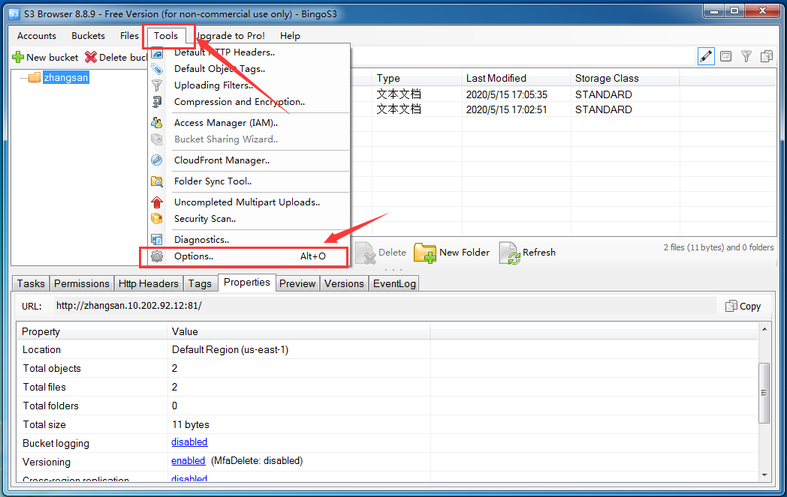

1. **将Enable multipart uploads with part size(in megabytes)设置为5，如下图：**

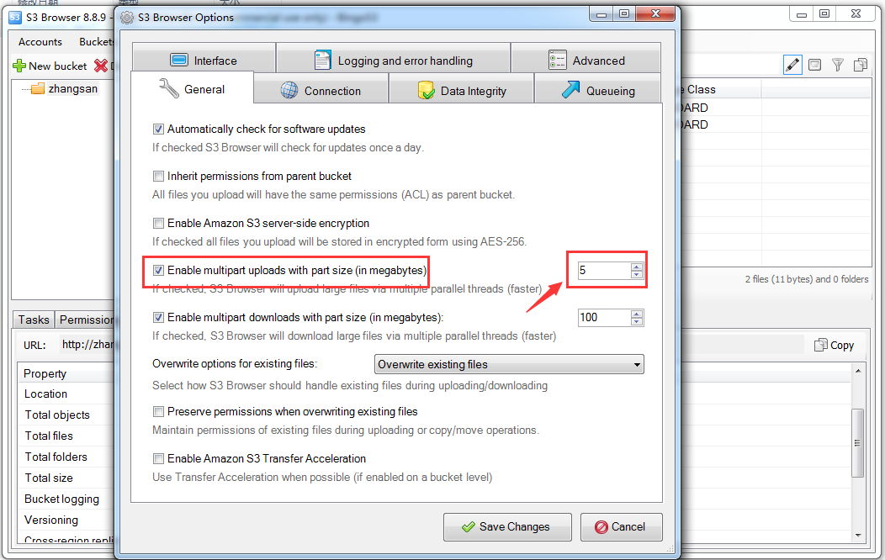

1. **点击Save Changes保存配置**

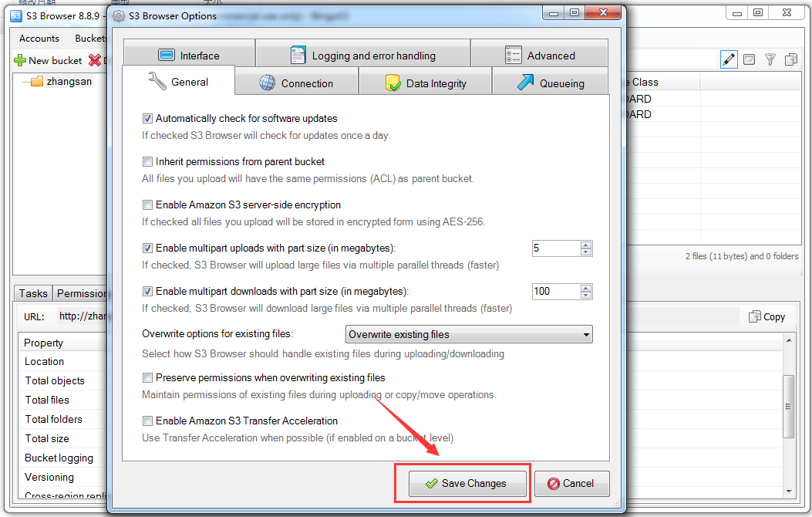

#### 上传大文件

1. **准备一个15M的文件**

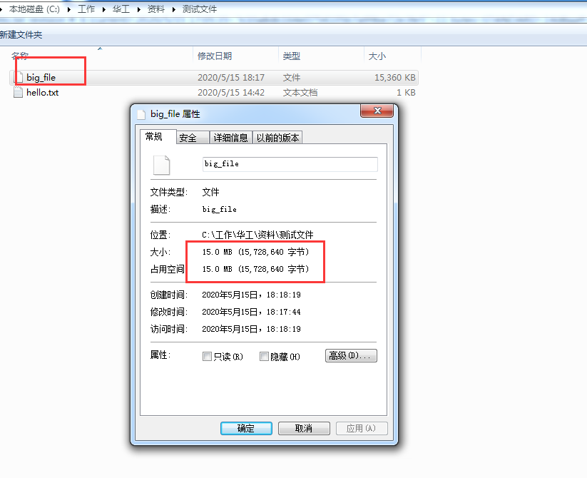

1. **点击上传文件: big_file**

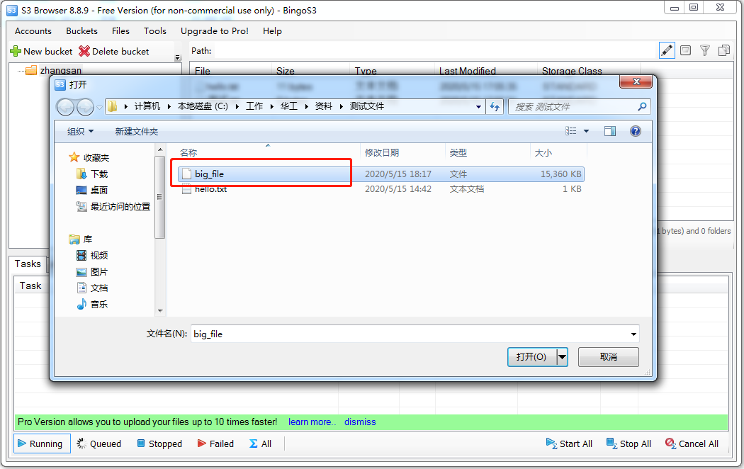

1. **任务列表显示正在分片上传，每一片大小是5M**

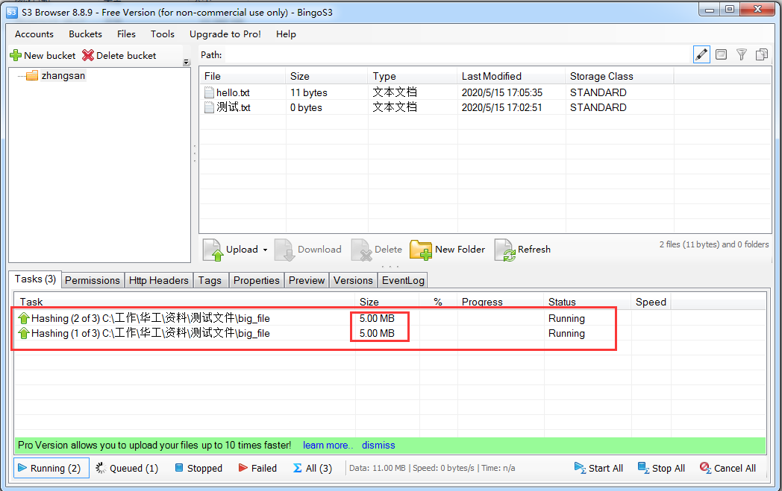

#### 开启分片下载

1. **将Enable multipart downloads with part size(in megabytes)设置为5**

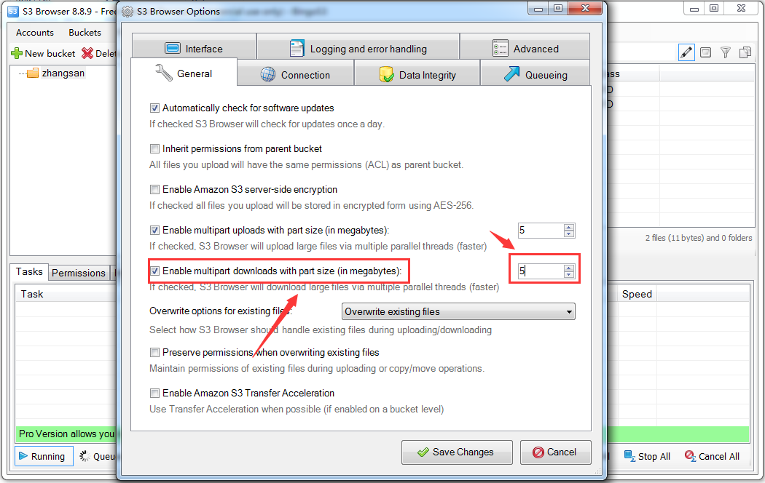

1. **点击Save Changes保存配置**

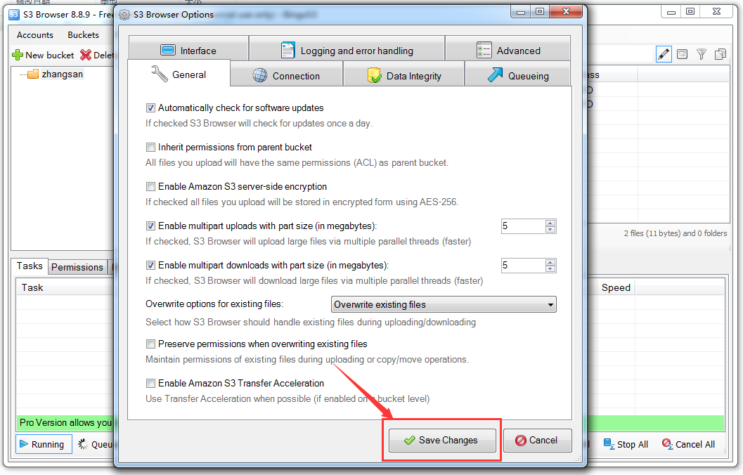

#### 下载大文件

1. **点击下载big_file，任务列表显示正在分片下载，每一片大小是5M**

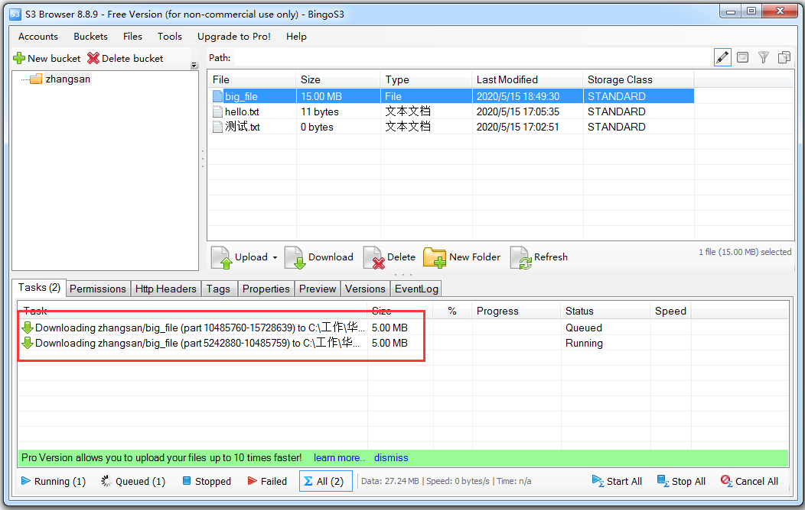

### 基于编程实现大文件的分片上传&下载

#### 创建Java Project

1. **创建一个名为: “bingocloud-sdk-s3-multipart-upload”的项目**

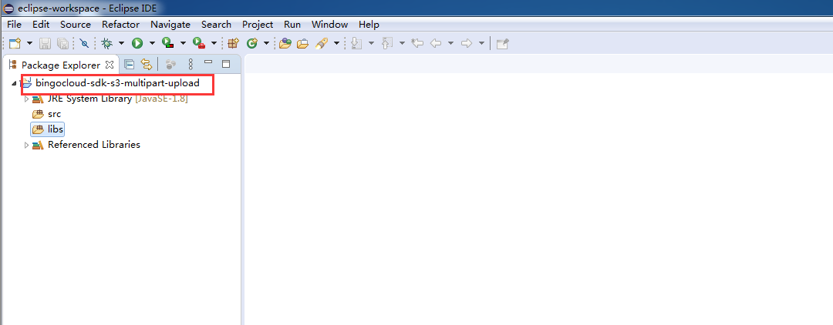

1. **导入所有依赖的Jar包，过程可参考****2.3.1创建Java Project**

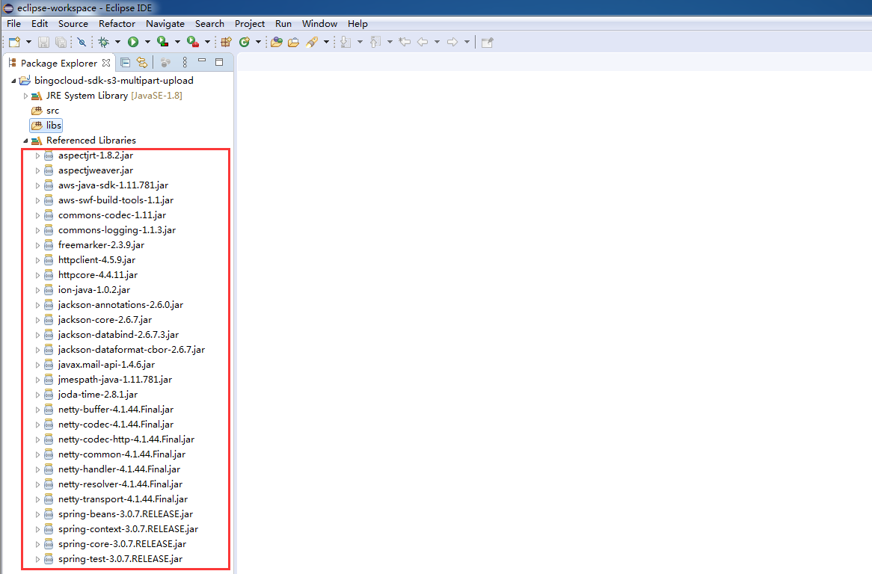

#### 程序编写

##### 分片上传大文件程序编写

1. 下面代码的**private final static String bucketName = "";**修改为在S3中创建的bucket名称
2. 下面代码的**private final static String filePath = "";**修改为本地大文件的本地路径
3. 下面代码的**private final static String accessKey = "";**修改为自己的accessKey
4. 下面代码的**private final static String secretKey = "";**修改为自己的secretKey
5. 修改完成后，执行Run，查看变化

package main;

import java.io.File;

import java.nio.file.Paths;

import java.util.ArrayList;

import com.amazonaws.ClientConfiguration;

import com.amazonaws.auth.AWSStaticCredentialsProvider;

import com.amazonaws.auth.BasicAWSCredentials;

import com.amazonaws.client.builder.AwsClientBuilder.EndpointConfiguration;

import com.amazonaws.services.s3.AmazonS3;

import com.amazonaws.services.s3.AmazonS3ClientBuilder;

import com.amazonaws.services.s3.model.AbortMultipartUploadRequest;

import com.amazonaws.services.s3.model.CompleteMultipartUploadRequest;

import com.amazonaws.services.s3.model.InitiateMultipartUploadRequest;

import com.amazonaws.services.s3.model.PartETag;

import com.amazonaws.services.s3.model.UploadPartRequest;

public class MultipartUpload {

private final static String bucketName = "wusihong";

private final static String filePath = "/Users/sihongwu/02培训相关/06.2020年华工实训/05.实操环境/big_file";

private final static String accessKey = "FFEF2034AE29FFEB64C9";

private final static String secretKey =

"WzQwOUZFRkYzMUU5NDZDM0RENTAzREFGQjBEREIxNUI0QzI2QjUzMjJd";

private final static String serviceEndpoint =

"http://scuts3.depts.bingosoft.net:29999";

private static long partSize = 5 << 20;

private final static String signingRegion = "";

public static void main(String[] args) {

final BasicAWSCredentials credentials =

new BasicAWSCredentials(accessKey,secretKey);

final ClientConfiguration ccfg = new ClientConfiguration().

withUseExpectContinue(true);

final EndpointConfiguration endpoint =

new EndpointConfiguration(serviceEndpoint, signingRegion);

final AmazonS3 s3 = AmazonS3ClientBuilder.standard()

.withCredentials(new AWSStaticCredentialsProvider(credentials))

.withClientConfiguration(ccfg)

.withEndpointConfiguration(endpoint)

.withPathStyleAccessEnabled(true)

.build();

String keyName = Paths.get(filePath).getFileName().toString();

// Create a list of UploadPartResponse objects. You get one of these

// for each part upload.

ArrayList<PartETag> partETags = new ArrayList<PartETag>();

File file = new File(filePath);

long contentLength = file.length();

String uploadId = null;

try {

// Step 1: Initialize.

InitiateMultipartUploadRequest initRequest =

new InitiateMultipartUploadRequest(bucketName, keyName);

uploadId = s3.initiateMultipartUpload(initRequest).getUploadId();

System.out.format("Created upload ID was %s\n", uploadId);

// Step 2: Upload parts.

long filePosition = 0;

for (int i = 1; filePosition < contentLength; i++) {

// Last part can be less than 5 MB. Adjust part size.

partSize = Math.min(partSize, contentLength - filePosition);

// Create request to upload a part.

UploadPartRequest uploadRequest = new UploadPartRequest()

.withBucketName(bucketName)

.withKey(keyName)

.withUploadId(uploadId)

.withPartNumber(i)

.withFileOffset(filePosition)

.withFile(file)

.withPartSize(partSize);

// Upload part and add response to our list.

System.out.format("Uploading part %d\n", i);

partETags.add(s3.uploadPart(uploadRequest).getPartETag());

filePosition += partSize;

}

// Step 3: Complete.

System.out.println("Completing upload");

CompleteMultipartUploadRequest compRequest =

new CompleteMultipartUploadRequest(bucketName, keyName, uploadId, partETags);

s3.completeMultipartUpload(compRequest);

} catch (Exception e) {

System.err.println(e.toString());

if (uploadId != null && !uploadId.isEmpty()) {

// Cancel when error occurred

System.out.println("Aborting upload");

s3.abortMultipartUpload(new AbortMultipartUploadRequest(bucketName, keyName, uploadId));

}

System.exit(1);

}

System.out.println("Done!");

}

}

##### 分片下载大文件程序编写

1. 下面代码的**private final static String bucketName = "";**修改为在S3中创建的bucket名称
2. 下面代码的**private final static String keyName = "";**修改为bucket中的文件名。
3. 下面代码的**private final static String savePath = "";**修改为的本地下载路径。
4. 下面代码的**private final static String accessKey = "";**修改为自己的accessKey。
5. 下面代码的**private final static String secretKey = "";**修改为自己的secretKey。
6. 修改完成后，执行Run，查看变化

package main;

import java.io.File;

import java.io.FileOutputStream;

import java.io.IOException;

import java.nio.file.Paths;

import com.amazonaws.ClientConfiguration;

import com.amazonaws.auth.AWSStaticCredentialsProvider;

import com.amazonaws.auth.BasicAWSCredentials;

import com.amazonaws.client.builder.AwsClientBuilder.EndpointConfiguration;

import com.amazonaws.services.s3.AmazonS3;

import com.amazonaws.services.s3.AmazonS3ClientBuilder;

import com.amazonaws.services.s3.model.GetObjectRequest;

import com.amazonaws.services.s3.model.ObjectMetadata;

import com.amazonaws.services.s3.model.S3Object;

import com.amazonaws.services.s3.model.S3ObjectInputStream;

public class MultipartDownload {

private final static String bucketName = "wusihong";

private final static String keyName = "big_file";

private final static String savePath = "/Users/sihongwu/02培训相关/06.2020年华工实训/05.实操环境/";

private final static String accessKey = "FFEF2034AE29FFEB64C9";

private final static String secretKey =

"WzQwOUZFRkYzMUU5NDZDM0RENTAzREFGQjBEREIxNUI0QzI2QjUzMjJd";

private final static String serviceEndpoint =

"http://scuts3.depts.bingosoft.net:29999";

private static long partSize = 5 << 20;

private final static String signingRegion = "";

public static void main(String[] args) {

final BasicAWSCredentials credentials = new BasicAWSCredentials(accessKey,secretKey);

final ClientConfiguration ccfg = new ClientConfiguration().

withUseExpectContinue(true);

final EndpointConfiguration endpoint =

new EndpointConfiguration(serviceEndpoint, signingRegion);

final AmazonS3 s3 = AmazonS3ClientBuilder.standard()

.withCredentials(new AWSStaticCredentialsProvider(credentials))

.withClientConfiguration(ccfg)

.withEndpointConfiguration(endpoint)

.withPathStyleAccessEnabled(true)

.build();

final String filePath = Paths.get(savePath, keyName).toString();

File file = new File(filePath);

S3Object o = null;

S3ObjectInputStream s3is = null;

FileOutputStream fos = null;

try {

// Step 1: Initialize.

ObjectMetadata oMetaData = s3.getObjectMetadata(bucketName, keyName);

final long contentLength = oMetaData.getContentLength();

final GetObjectRequest downloadRequest =

new GetObjectRequest(bucketName, keyName);

fos = new FileOutputStream(file);

// Step 2: Download parts.

long filePosition = 0;

for (int i = 1; filePosition < contentLength; i++) {

// Last part can be less than 5 MB. Adjust part size.

partSize = Math.min(partSize, contentLength - filePosition);

// Create request to download a part.

downloadRequest.setRange(filePosition, filePosition + partSize);

o = s3.getObject(downloadRequest);

// download part and save to local file.

System.out.format("Downloading part %d\n", i);

filePosition += partSize+1;

s3is = o.getObjectContent();

byte[] read_buf = new byte[64 * 1024];

int read_len = 0;

while ((read_len = s3is.read(read_buf)) > 0) {

fos.write(read_buf, 0, read_len);

}

}

// Step 3: Complete.

System.out.println("Completing download");

System.out.format("save %s to %s\n", keyName, filePath);

} catch (Exception e) {

System.err.println(e.toString());

System.exit(1);

} finally {

if (s3is != null) try { s3is.close(); } catch (IOException e) { }

if (fos != null) try { fos.close(); } catch (IOException e) { }

}

System.out.println("Done!");

}

}

## 实操四：如何用事件驱动数据自动加工？

通过提前设定好的事件驱动，当设定的事件发生时可促使数据依照设定的规则进行执行，如在某些场景中当图片文件上传到S3存储桶中，会自动为每个图片创建一个缩略图。

在此实操中，您可以通过设置lambda函数实现当图片上传到S3特定存储桶时，自动完成灰度处理，并将转换后的图片保存在转换目录中。

### 存储桶文件夹创建

1. **通过S3 Browser在前期创建的Bucket（实验一中以自己名称命名的存储桶）中新建文件夹images**

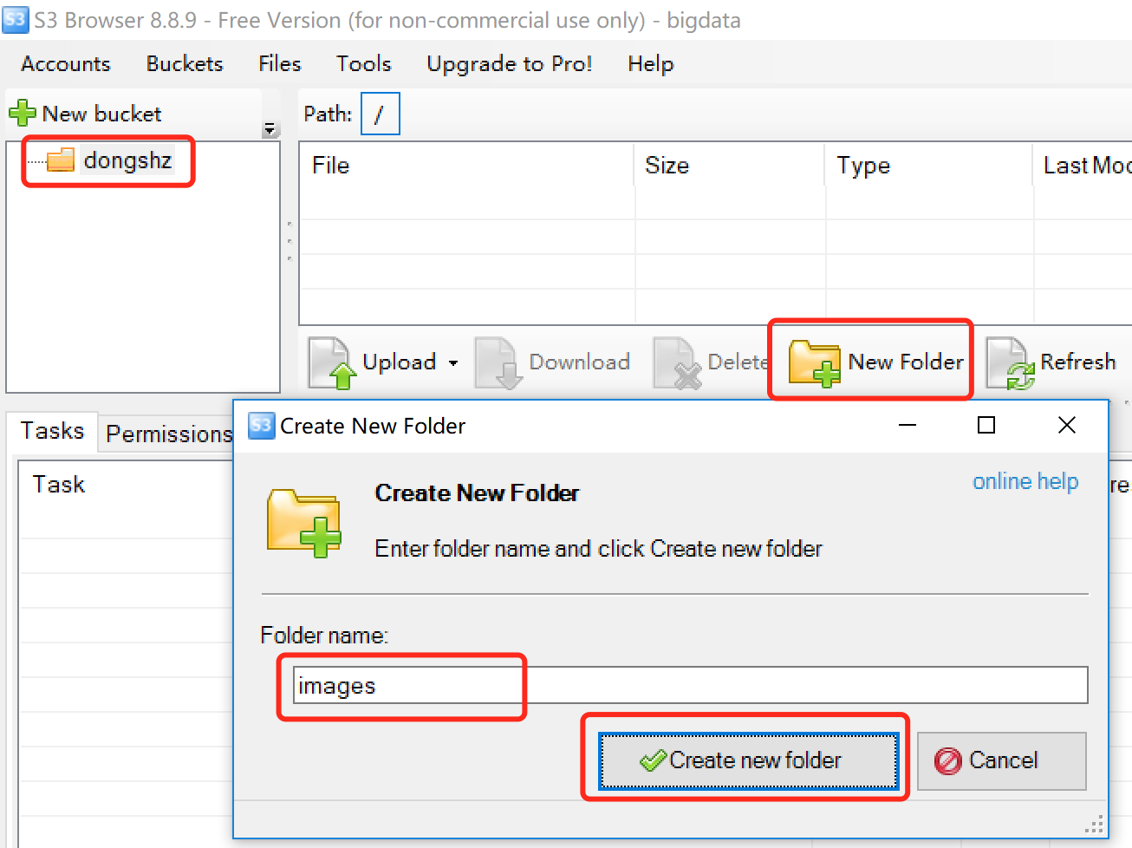

### Lambda函数设置

#### Lambda函数创建

1. **通过前期获取的用户账号信息登录到云平台中**

**（平台地址：[http://scut.depts.bingosoft.net:8086/](http://scut.depts.bingosoft.net:8086/" \l "/)）**

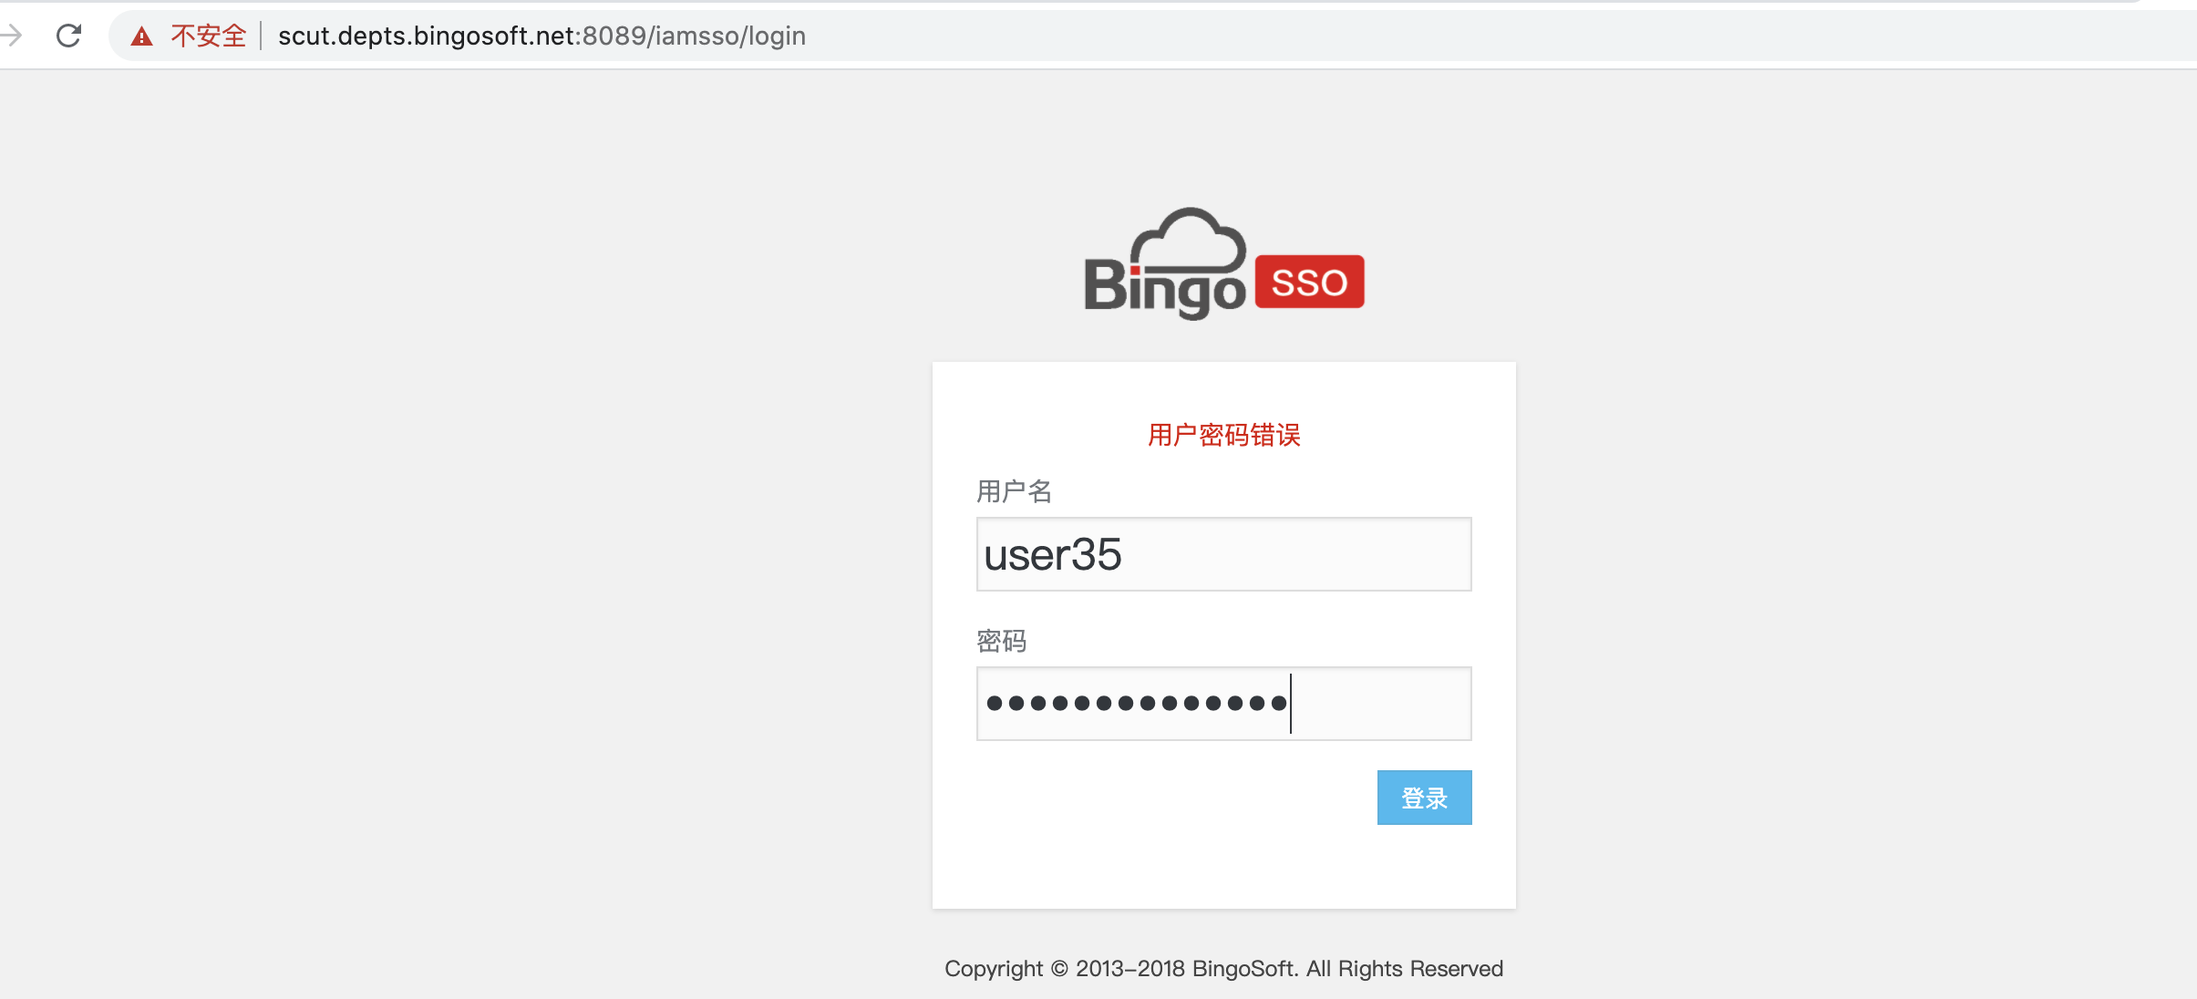

1. **在左边导航栏点击【云服务→基础资源→函数计算】，进入到函数计算服务中，并点击【新建】，进行函数计算的创建**

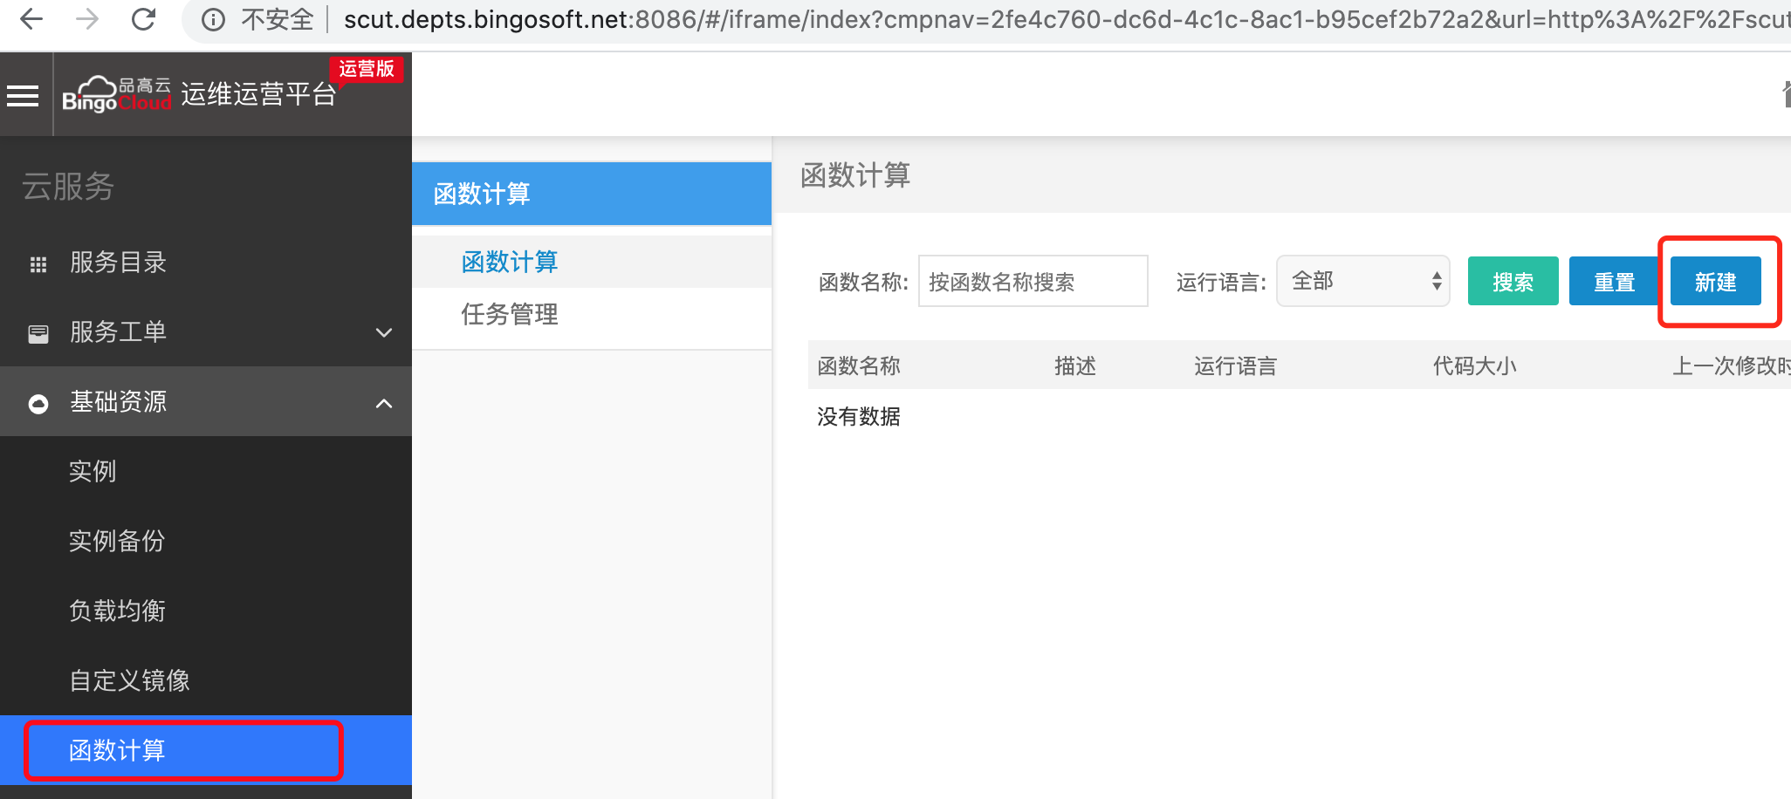

1. **函数名称可自定义，运行语言选择【python2.7】，并进行保存，完成函数计算的创建**

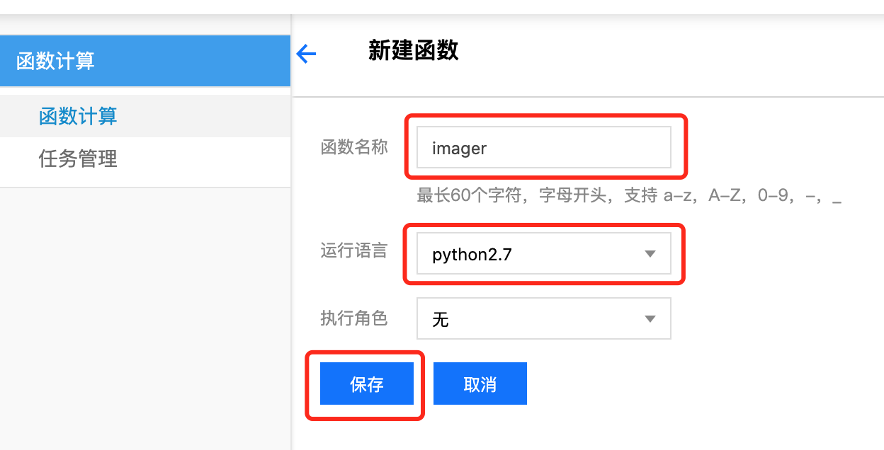

#### Lambda函数代码编辑

1. **在页面中可查看到新创建的函数计算，点击详情进入详情页面**

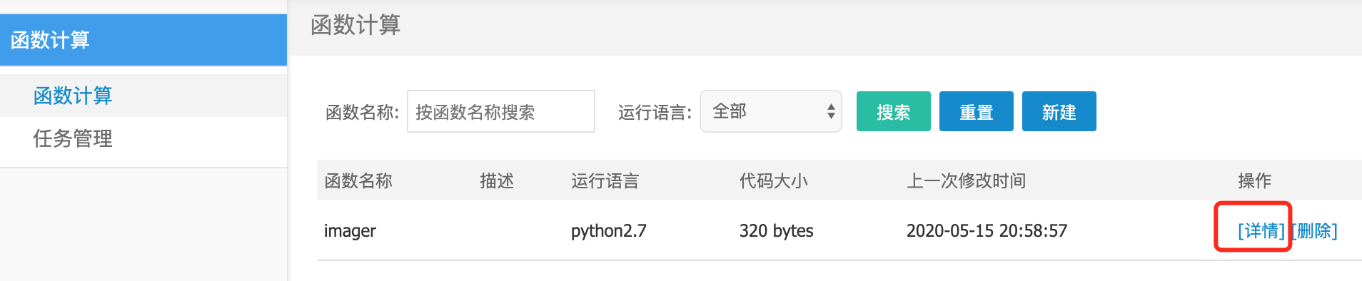

1. **在【函数代码】tab页面中选择【从S3上传代码包】，并分别输入lambda-code/compress_jpg.zip后进行保存**

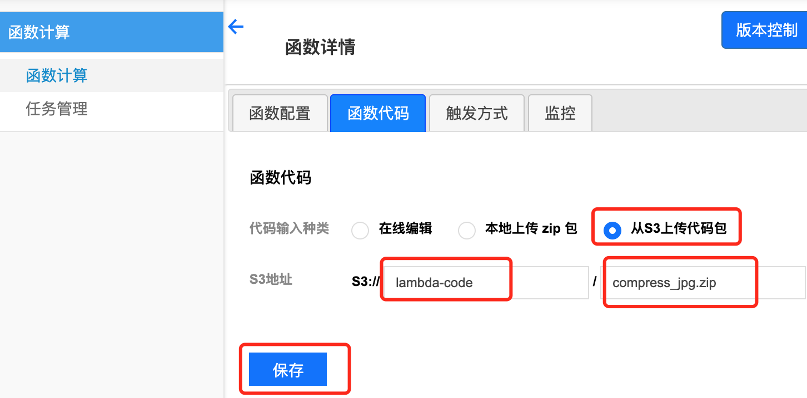

1. **在【函数代码】tab页面中选择【在线编辑】，并替换代码中出现的accesskey和secretKey** 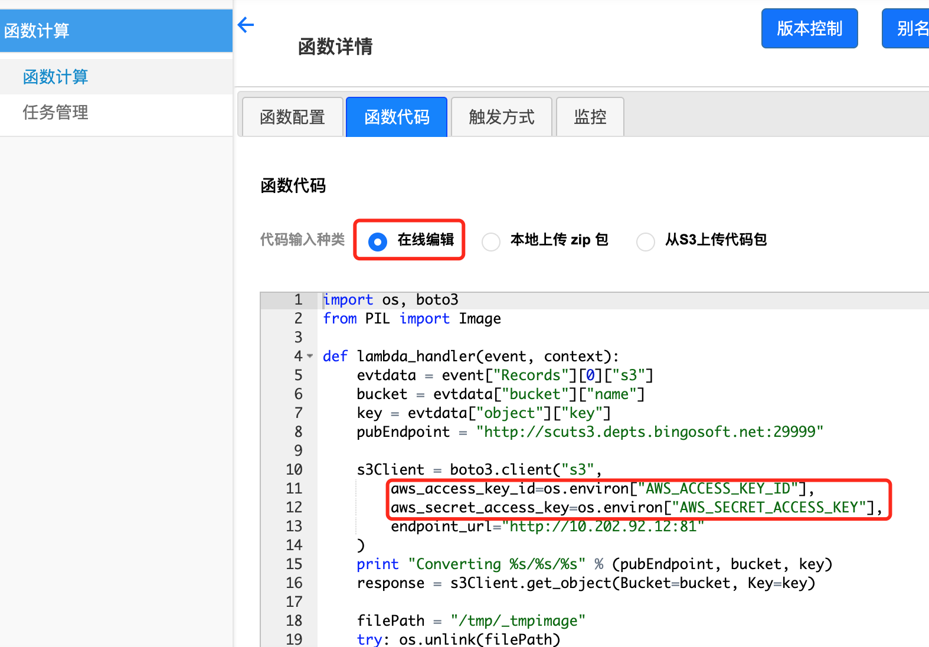
2. **accesskey和secretKey为前期实验中S3用户的密钥对，请按图中进行填写**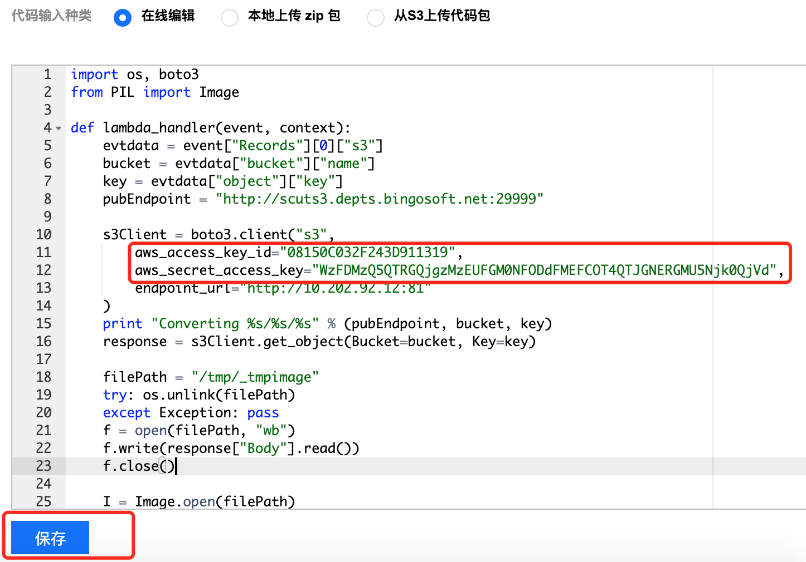

#### Lambda函数触发方式设置

1. **在函数详情页面的【触发方式】页面中进行触发方式的新增**

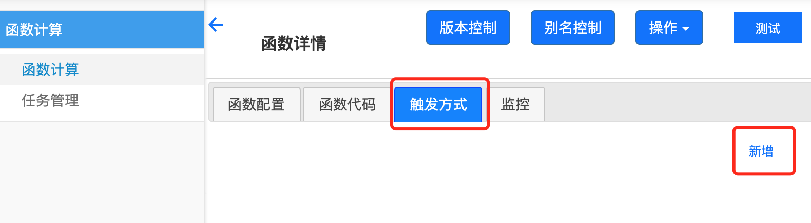

1. **ID可自行定义，触发方式选择【S3】，Bucket选择【名字命名的存储桶】，事件选择【s3:ObjectCreated:Put】,Key前缀选择【images/（4.1创建的文件夹名称）】，Key后缀选择【.jpg】，即当有后缀为.jpg的图片放置在存储桶的images文件夹中就会触发设定好的函数，进行图片的灰色处理**

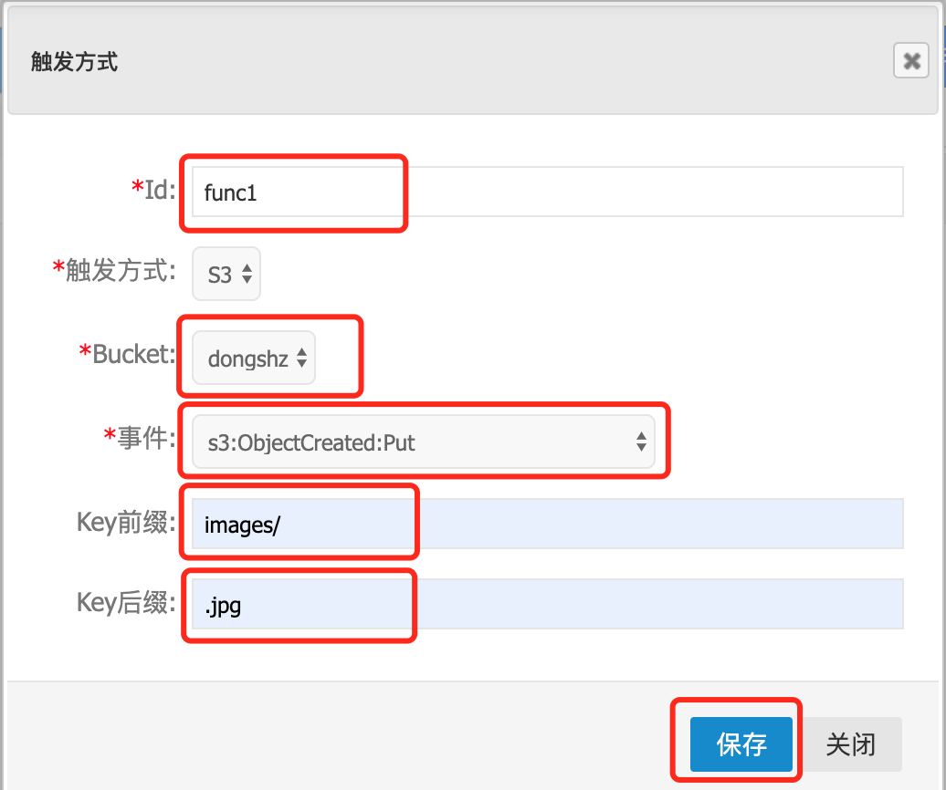

### 上传图片进行验证

1. **通过S3 Browser向4.1步骤创建文件夹中上传一张后缀为.jpg的图片，进行函数计算的触发**

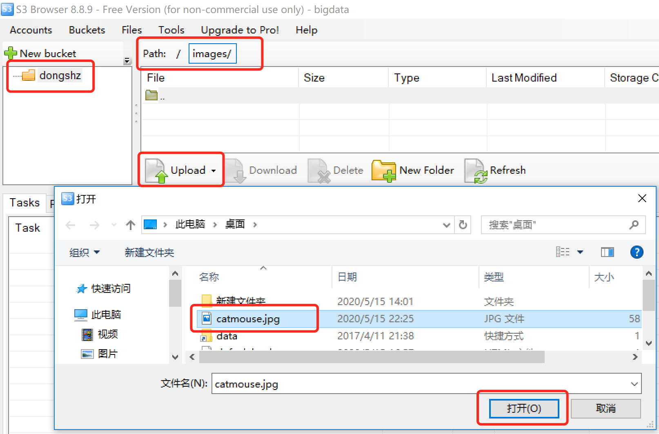

1. **在云平台函数计算服务中的【任务管理】中可查看执行过程**

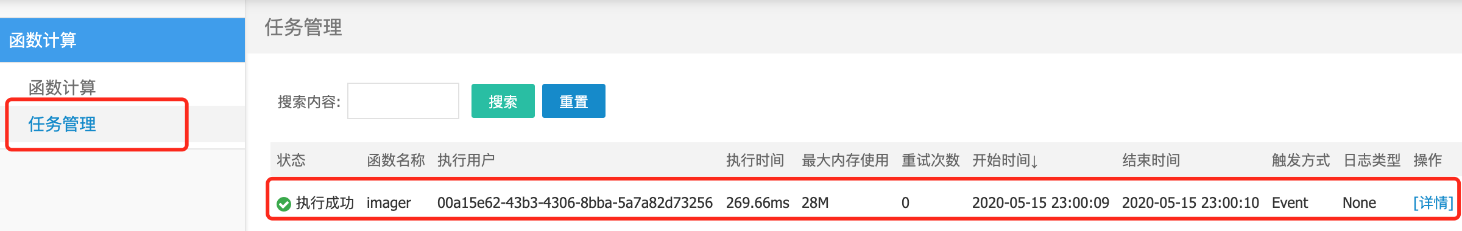

1. **执行成功后，可在存储桶的converted文件夹中查看到生成的灰色图片，进行下载并查看变化**

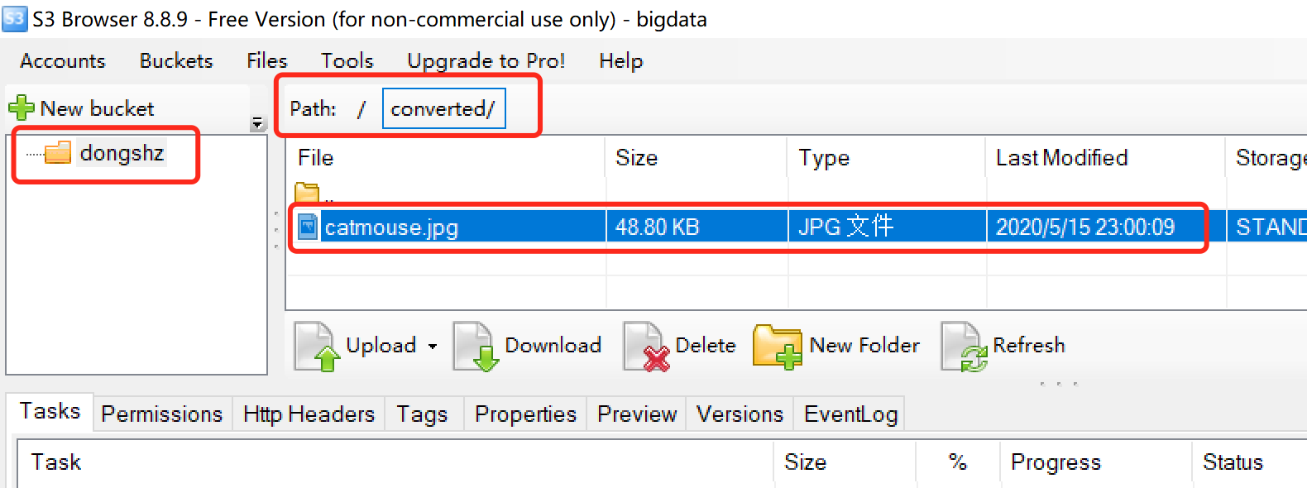

## 实操五：如何把数据做成网站？

基于S3可进行静态网站的托管，减少对Web服务器的访问压力，在本实操中将基于S3完成个人静态网站的搭建。

在本实操中您可以通过S3 Browser或编程的方式实现对S3存储中对象的访问权限控制及属性的修改。

### 前期准备

在进行本实操前，需提前完成实操素材的下载及解压，下载内容为：

[个人主页 (30KB)](http://scuts3.depts.bingosoft.net:29999/resources/mypage.zip)、[个人网站 (830KB)](http://scuts3.depts.bingosoft.net:29999/resources/travel.zip)，下载链接为：

<http://scuts3.depts.bingosoft.net:29999/resources/default.html>

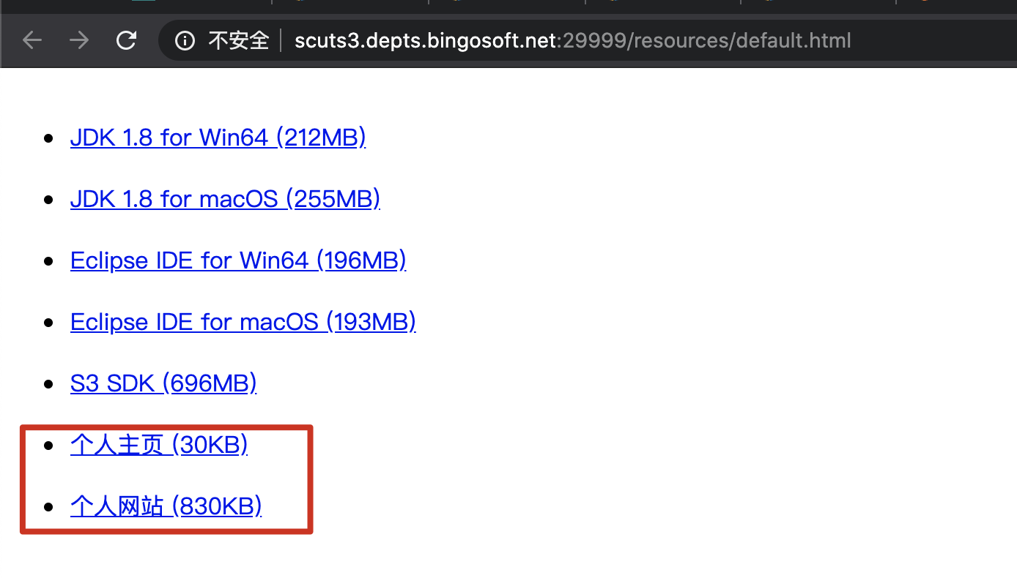

### 基于S3 Browser设置对象的访问权限及属性

#### 上传个人主页文件

1. **通过S3 Browser在个人Bucket中上传个人主页包中的index.html和timg.jpg**

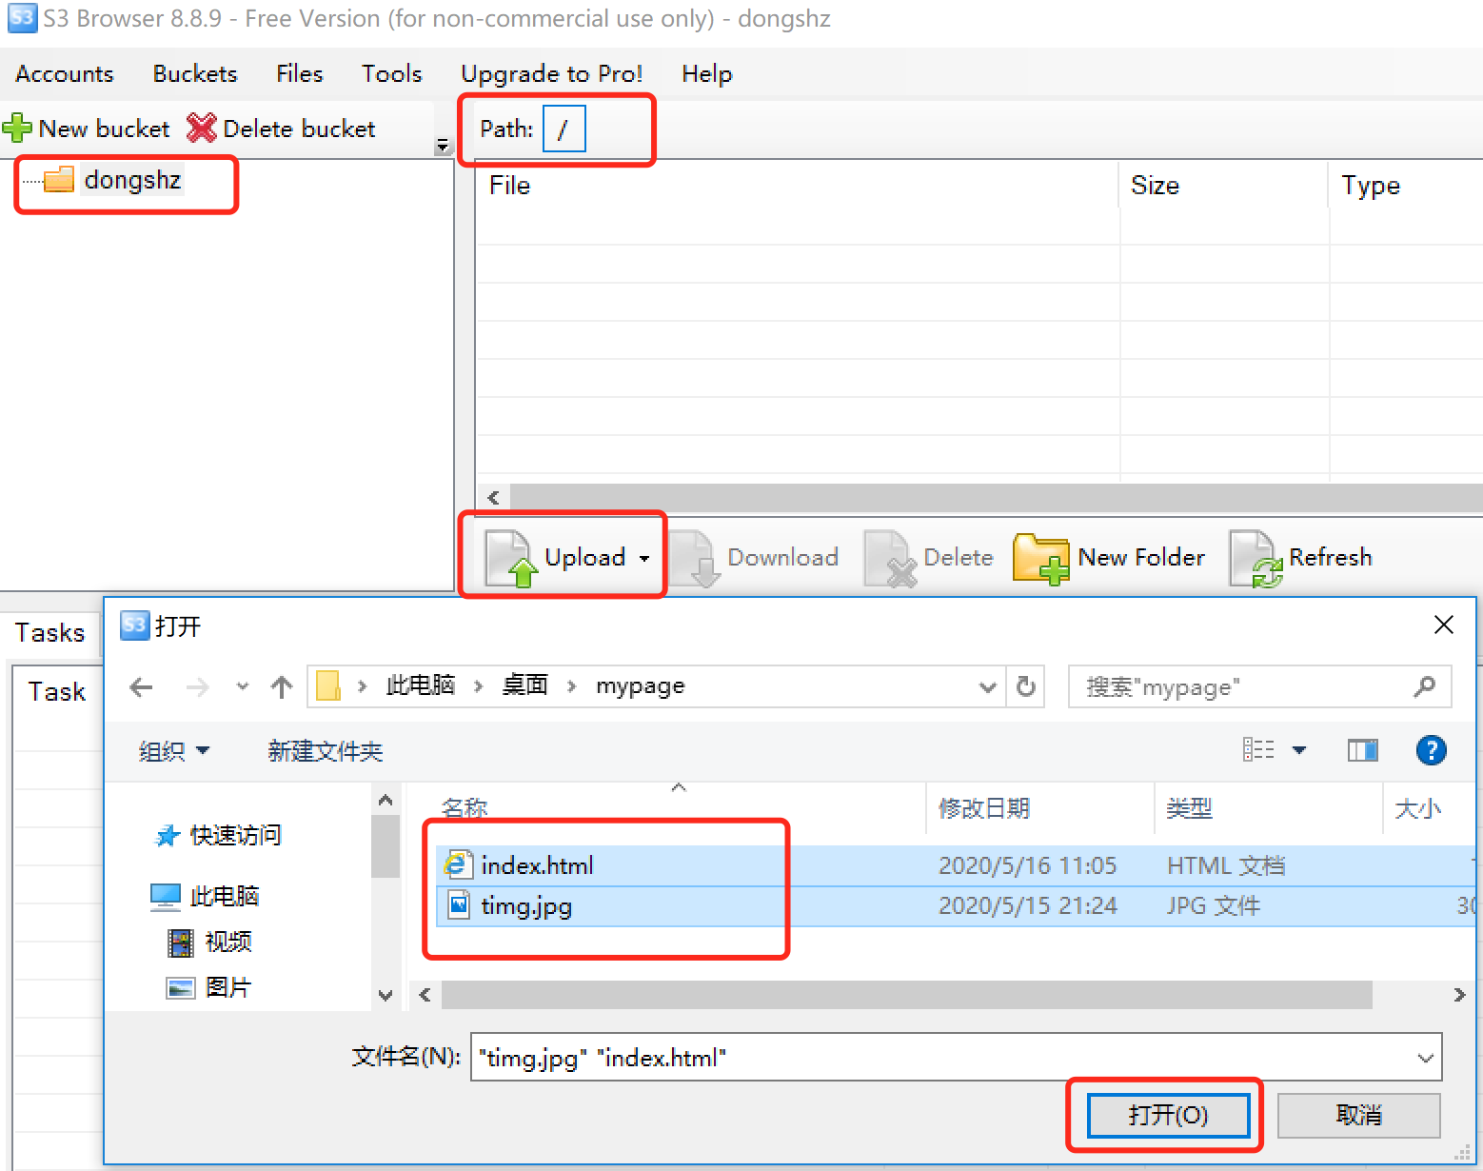

1. **上传完成后，在S3 Browser的【Http Headers】查看index.html文件的Content-Type属性值是否为text/html**

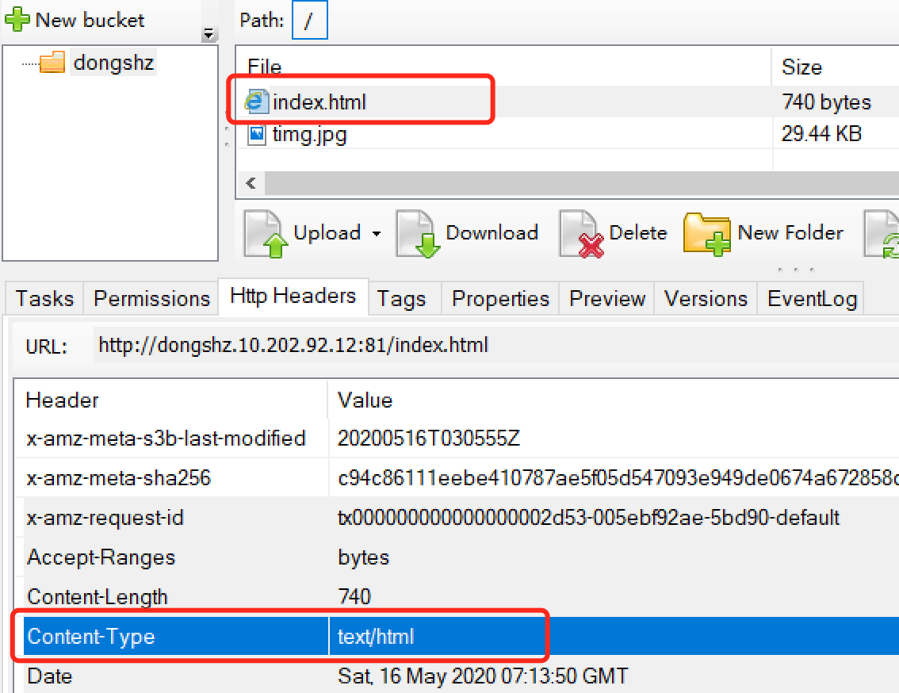

#### 设置文件权限

1. **在S3 Browser的【Permissions】将每个文件的权限都设置所有人可读，选择index.html文件，勾选【read】下All Users的方框，并点击Apply changes进行保存**

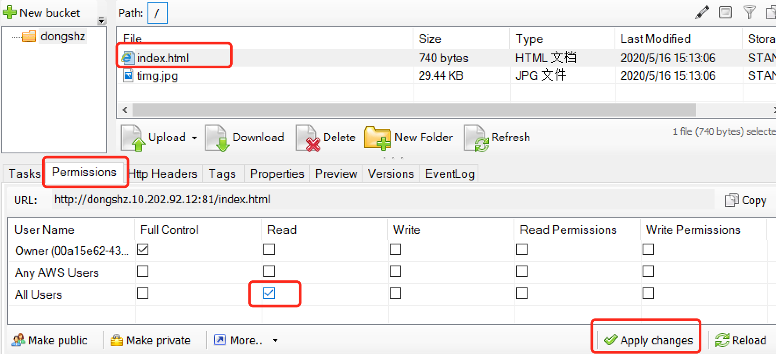

1. **以相同的方式设置timg.jpg文件的访问权限**

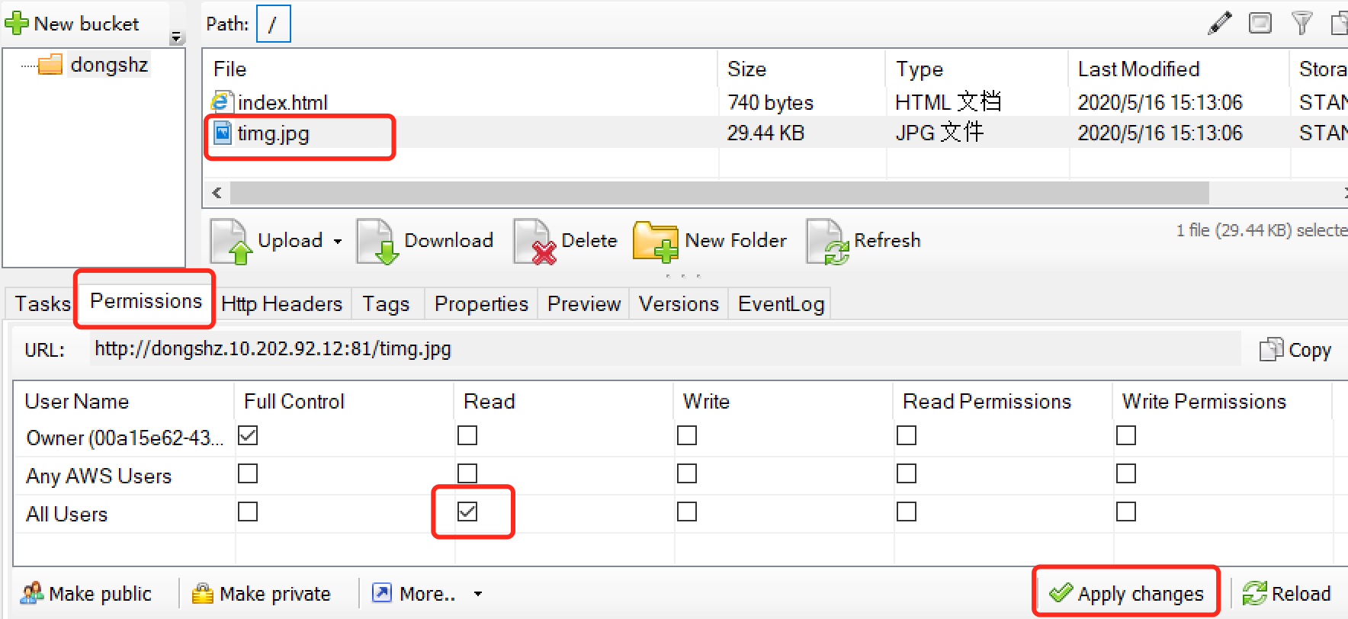

#### 访问个人主页

1. **在浏览器中打开自己Bucket的链接**

**http://scuts3.depts.bingosoft.net:29999/<改为自己的Bucket名>/index.html**

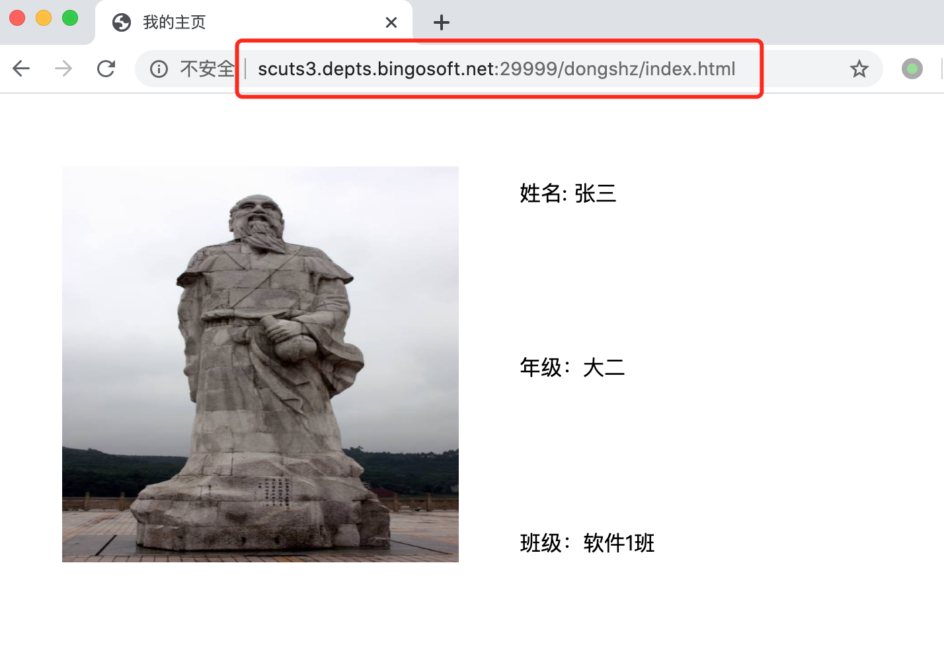

### 基于编程实现对象访问权限控制

#### 修改文件权限

1. **在S3 Browser中将index.html和timg.jpg文件允许所以人访问的权限关闭，并保存**
2. **在浏览器中打开自己Bucket的链接，查看变化**

**http://scuts3.depts.bingosoft.net:29999/<改为自己的Bucket名>/index.html**

#### 创建Java Project

1. **创建一个名为: “bingocloud-sdk-s3-acl”的项目**
2. **导入所有依赖的Jar包，过程可参考****2.3.1创建Java Project**

#### 程序编写

1. 下面代码的**private final static String bucketName = "";**修改为在S3中创建的bucket名称
2. 下面代码的**private final static String accessKey = "";**修改为自己的accessKey
3. 下面代码的**private final static String secretKey = "";**修改为自己的secretKey
4. 修改完成后，执行Run，查看变化

package main;

import com.amazonaws.AmazonClientException;

import com.amazonaws.ClientConfiguration;

import com.amazonaws.auth.AWSStaticCredentialsProvider;

import com.amazonaws.auth.BasicAWSCredentials;

import com.amazonaws.client.builder.AwsClientBuilder.EndpointConfiguration;

import com.amazonaws.services.s3.AmazonS3;

import com.amazonaws.services.s3.AmazonS3ClientBuilder;

import com.amazonaws.services.s3.model.CannedAccessControlList;

public class Main {

private final static String bucketName = "wusihong";

private final static String accessKey = "FFEF2034AE29FFEB64C9";

private final static String secretKey = "WzQwOUZFRkYzMUU5NDZDM0RENTAzREFGQjBEREIxNUI0QzI2QjUzMjJd";

private final static String serviceEndpoint = "http://scuts3.depts.bingosoft.net:29999";

private final static String signingRegion = "";

public static void main(String[] args) {

final BasicAWSCredentials credentials = new BasicAWSCredentials(accessKey, secretKey);

final ClientConfiguration ccfg = new ClientConfiguration().withUseExpectContinue(false);

final EndpointConfiguration endpoint = new EndpointConfiguration(serviceEndpoint, signingRegion);

final AmazonS3 s3 = AmazonS3ClientBuilder.standard()

.withCredentials(new AWSStaticCredentialsProvider(credentials)).withClientConfiguration(ccfg)

.withEndpointConfiguration(endpoint).withPathStyleAccessEnabled(true).build();

try {

s3.setObjectAcl(bucketName, "index.html", CannedAccessControlList.PublicRead);

s3.setObjectAcl(bucketName, "timg.jpg", CannedAccessControlList.PublicRead);

} catch (AmazonClientException e) {

System.err.println(e.toString());

System.exit(1);

}

System.out.println("Done!");

}

}

**执行成功在浏览器中打开自己Bucket的链接，查看变化**

**http://scuts3.depts.bingosoft.net:29999/<改为自己的Bucket名>/index.html**

### 基于编程实现对象属性更改

**在5.2章节中，当通过S3 Browser将index.html文件上传后，在S3 Browser的作用下，会自动将html文件的Content-Type属性值设置为text/html，从而可以实现网页的托管，而如果通过其他途径上传时，html文件的Content-Type属性值将为空，所以此实操将通过编程的方式来实现对象属性的更改。**

#### 创建Java Project

1. **创建一个名为: “bingocloud-sdk-s3-property-change”的项目**
2. **导入所有依赖的Jar包，过程可参考****2.3.1创建Java Project**

#### 程序编写

1. 下面代码的**private final static String bucketName = "";**修改为在S3中创建的bucket名称
2. 下面代码的**private final static String accessKey = "";**修改为自己的accessKey
3. 下面代码的**private final static String secretKey = "";**修改为自己的secretKey
4. 修改完成后，执行Run，查看变化

package main;

import com.amazonaws.AmazonClientException;

import com.amazonaws.ClientConfiguration;

import com.amazonaws.auth.AWSStaticCredentialsProvider;

import com.amazonaws.auth.BasicAWSCredentials;

import com.amazonaws.client.builder.AwsClientBuilder.EndpointConfiguration;

import com.amazonaws.services.s3.AmazonS3;

import com.amazonaws.services.s3.AmazonS3ClientBuilder;

import com.amazonaws.services.s3.model.CopyObjectRequest;

import com.amazonaws.services.s3.model.ObjectMetadata;

public class Main {

private final static String bucketName = "wusihong";

private final static String accessKey = "FFEF2034AE29FFEB64C9";

private final static String secretKey = "WzQwOUZFRkYzMUU5NDZDM0RENTAzREFGQjBEREIxNUI0QzI2QjUzMjJd";

private final static String serviceEndpoint = "http://scuts3.depts.bingosoft.net:29999";

private final static String signingRegion = "";

public static void main(String[] args) {

final BasicAWSCredentials credentials = new BasicAWSCredentials(accessKey, secretKey);

final ClientConfiguration ccfg = new ClientConfiguration().withUseExpectContinue(false);

final EndpointConfiguration endpoint = new EndpointConfiguration(serviceEndpoint, signingRegion);

final AmazonS3 s3 = AmazonS3ClientBuilder.standard()

.withCredentials(new AWSStaticCredentialsProvider(credentials)).withClientConfiguration(ccfg)

.withEndpointConfiguration(endpoint).withPathStyleAccessEnabled(true).build();

ObjectMetadata om = new ObjectMetadata();

om.setContentType("text/html");

CopyObjectRequest req = new CopyObjectRequest(bucketName, "index.html", bucketName, "index.html");

req.setMetadataDirective("REPLACE");

req.setNewObjectMetadata(om);

try {

s3.copyObject(req);

} catch (AmazonClientException e) {

System.err.println(e.toString());

System.exit(1);

}

System.out.println("Done!");

}

}

### 基于S3 Browser设置文件夹的访问权限

#### 上传个人网站文件包

1. **通过S3 Browser在个人Bucket中将个人网站包travel整个文件夹进行上传**

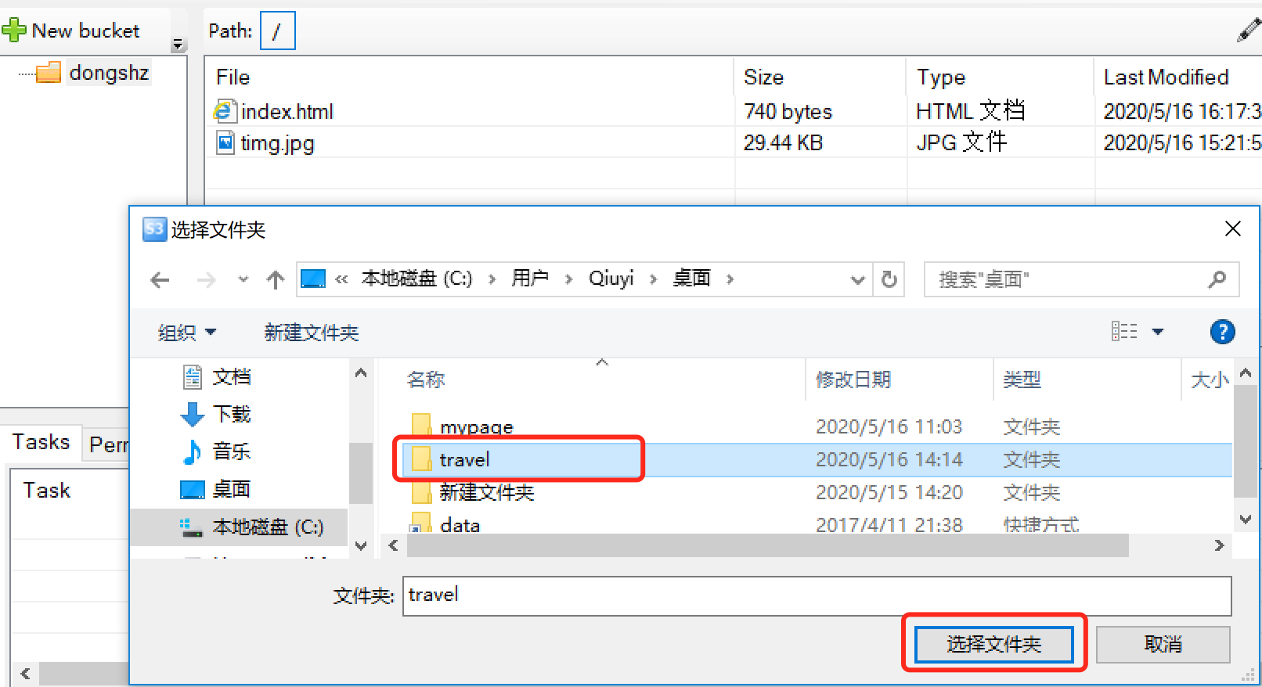

1. **上传完成后，如下图**

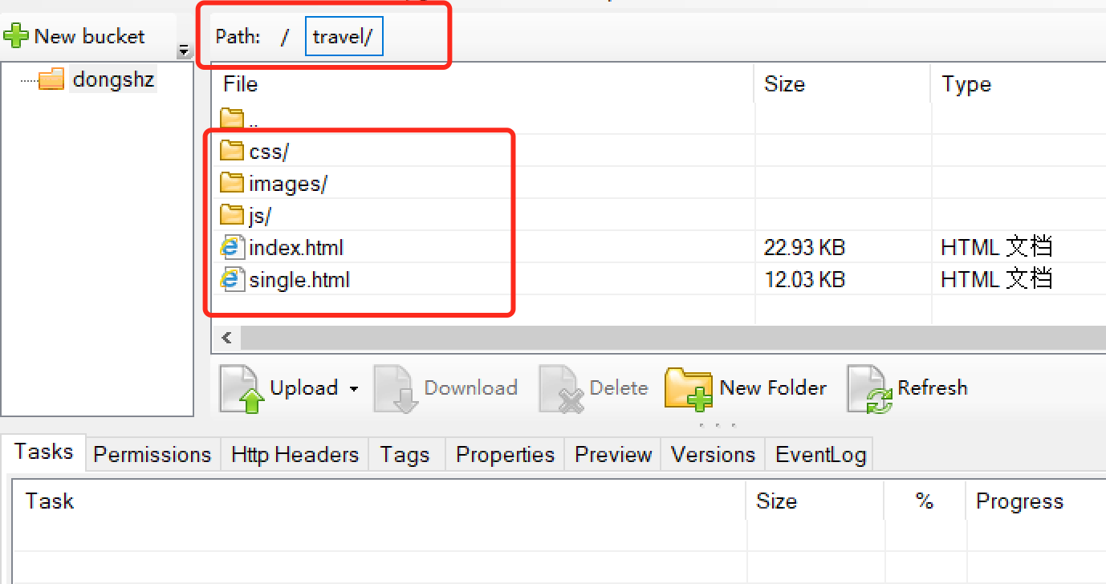

#### 设置文件夹权限

1. **右键点击个人Bucket，再点击【Edit Bucket Policy】**

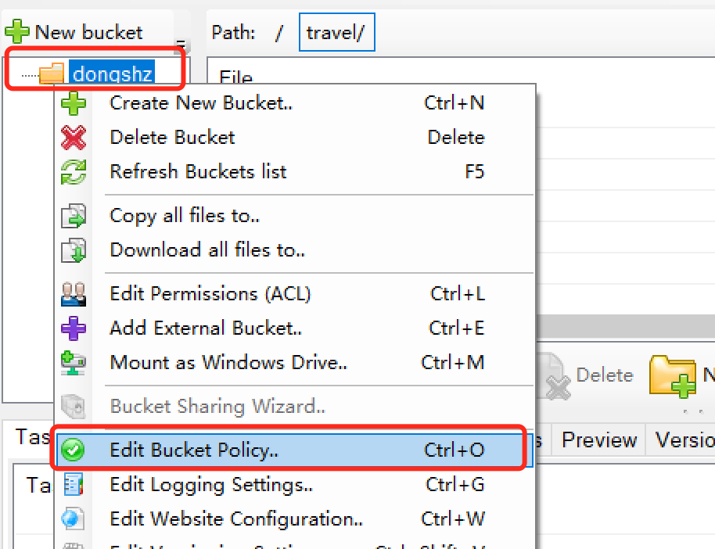

1. **将桶策略代码粘贴到输入框中，并点击【Apply】**

{

"Version": "2008-10-17",

"Statement": [

{

"Sid": "AllowWeb1",

"Effect": "Allow",

"Principal": { "AWS": "*" },

"Action": [ "s3:GetObject" ],

"Resource": [ "arn:aws:s3:::yourbucket/travel/*" ]

}

]

}

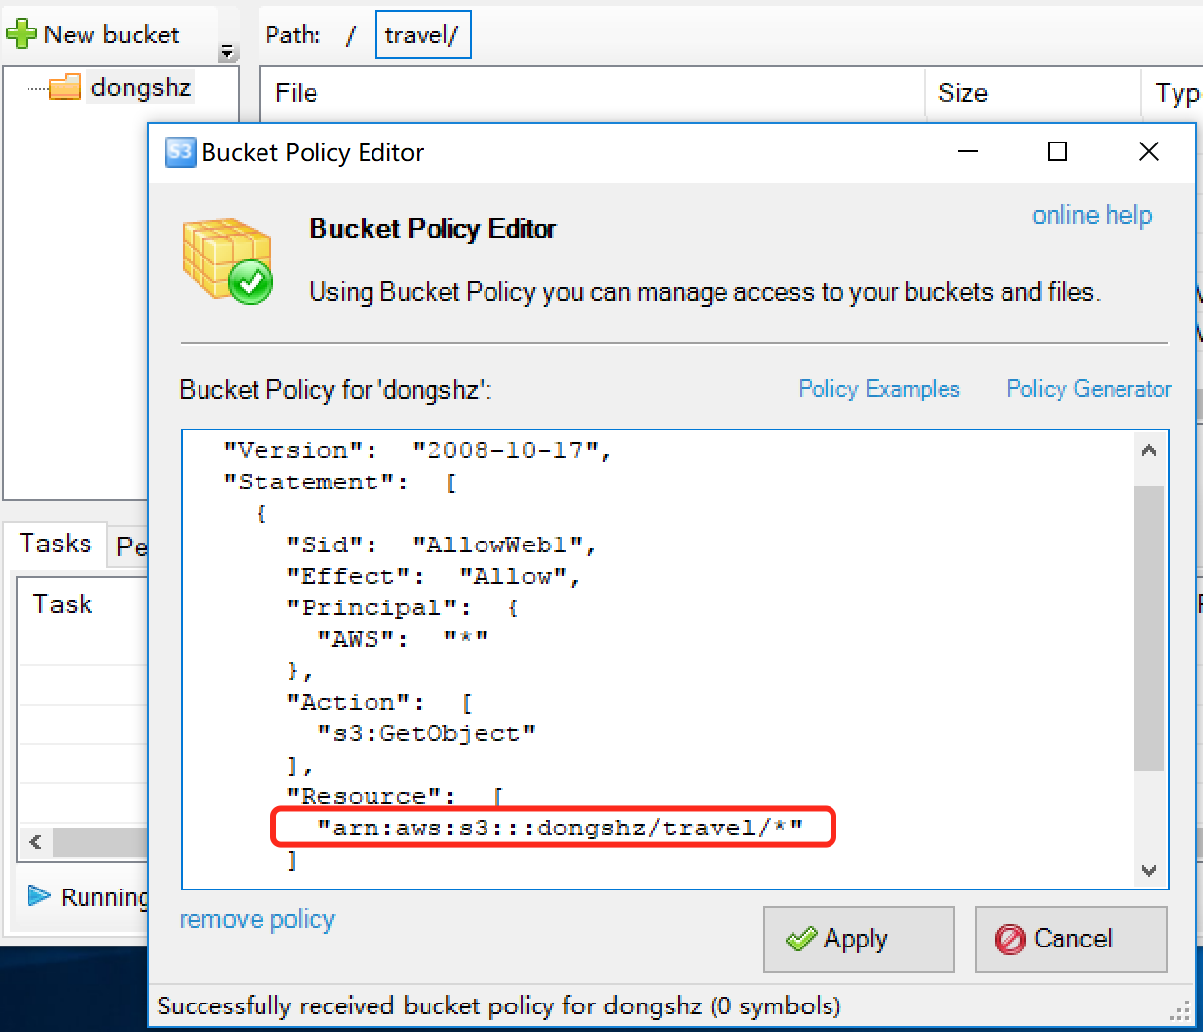

#### 访问个人网站

1. **在浏览器中打开自己的个人站点链接**

**http://scuts3.depts.bingosoft.net:29999/<改为自己的Bucket名>/travel/index.html**

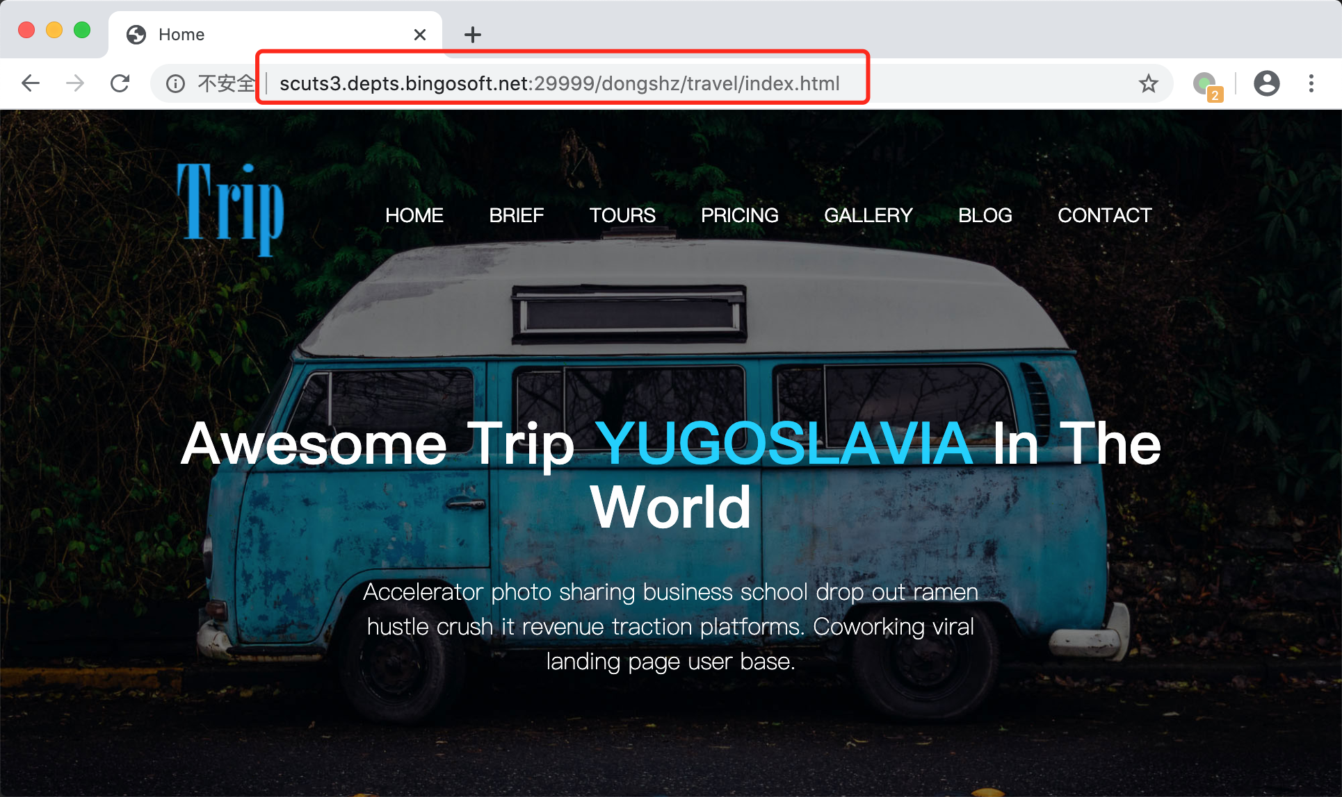

### 基于编程实现文件夹访问权限控制

#### 修改文件夹权限

1. **在S3 Browser中选择Bucket，点击【Edit Bucket Policy】，再点击【remove policy】，并保存，将设置的存储桶策略进行删除**

**PS：请通过【remove policy】删除存储桶策略内容，如手工删除，可能会出现漏删**

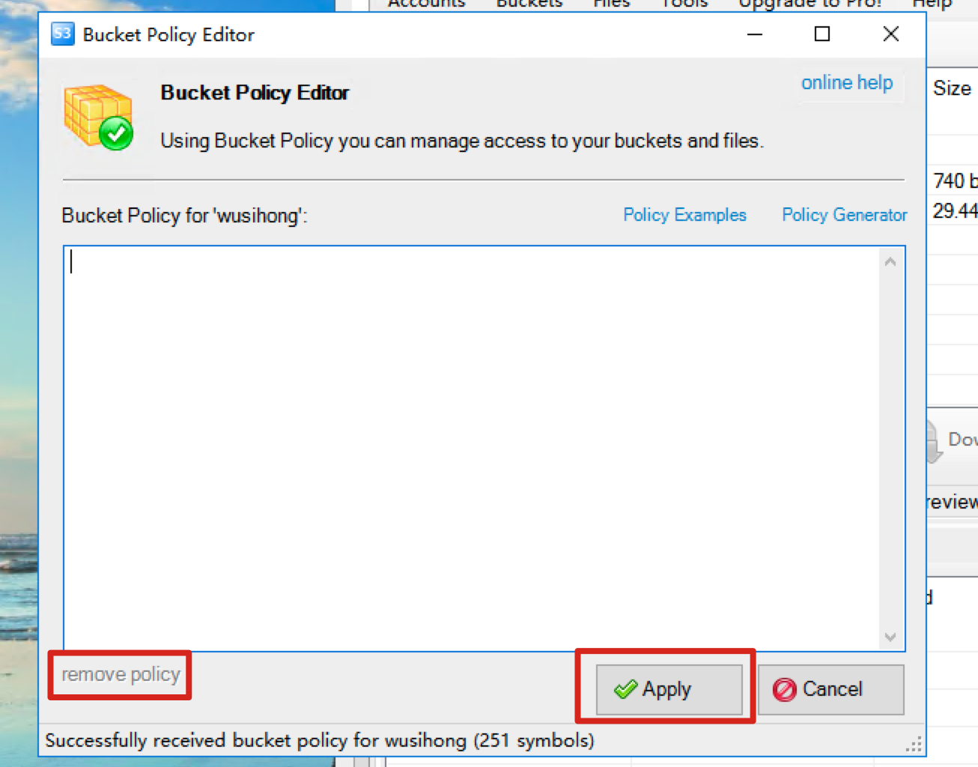

1. **在浏览器中打开自己的个人站点链接，查看变化**

**http://scuts3.depts.bingosoft.net:29999/<改为自己的Bucket名>/travel/index.html**

#### 桶策略文件创建

1. **在本机将桶策略代码保存为txt文件，并记录文件的本地路径，如将其保存为strategy.txt**

{

"Version": "2008-10-17",

"Statement": [

{

"Sid": "AllowWeb1",

"Effect": "Allow",

"Principal": { "AWS": "*" },

"Action": [ "s3:GetObject" ],

"Resource": [ "arn:aws:s3:::yourbucket/travel/*" ]

}

]

}

#### 创建Java Project

1. **创建一个名为: “bingocloud-sdk-s3-strategy”的项目**
2. **导入所有依赖的Jar包，过程可参考****2.3.1创建Java Project**

#### 程序编写

1. 下面代码的**private final static String bucketName = "";**修改为在S3中创建的bucket名称
2. 下面代码的**private final static String accessKey = "";**修改为自己的accessKey
3. 下面代码的**private final static String secretKey = "";**修改为自己的secretKey
4. String policyText = new String(Files.readAllBytes(Paths.get("")), Charset.forName("utf-8")).trim();修改为桶策略文件的本机路径
5. 修改完成后，执行Run，查看变化

package main;

import java.io.IOException;

import java.nio.charset.Charset;

import java.nio.file.Files;

import java.nio.file.Paths;

import com.amazonaws.AmazonClientException;

import com.amazonaws.ClientConfiguration;

import com.amazonaws.auth.AWSStaticCredentialsProvider;

import com.amazonaws.auth.BasicAWSCredentials;

import com.amazonaws.client.builder.AwsClientBuilder.EndpointConfiguration;

import com.amazonaws.services.s3.AmazonS3;

import com.amazonaws.services.s3.AmazonS3ClientBuilder;

public class Main {

private final static String bucketName = "wusihong";

private final static String accessKey = "FFEF2034AE29FFEB64C9";

private final static String secretKey = "WzQwOUZFRkYzMUU5NDZDM0RENTAzREFGQjBEREIxNUI0QzI2QjUzMjJd";

private final static String serviceEndpoint = "http://scuts3.depts.bingosoft.net:29999";

private final static String signingRegion = "";

public static void main(String[] args) throws IOException {

final BasicAWSCredentials credentials = new BasicAWSCredentials(accessKey, secretKey);

final ClientConfiguration ccfg = new ClientConfiguration().withUseExpectContinue(false);

final EndpointConfiguration endpoint = new EndpointConfiguration(serviceEndpoint, signingRegion);

final AmazonS3 s3 = AmazonS3ClientBuilder.standard()

.withCredentials(new AWSStaticCredentialsProvider(credentials)).withClientConfiguration(ccfg)

.withEndpointConfiguration(endpoint).withPathStyleAccessEnabled(true).build();

String policyText = new String(Files.readAllBytes(Paths.get("/Users/sihongwu/02培训相关/06.2020年华工实训/05.实操环境/strategy.txt")), Charset.forName("utf-8")).trim();

policyText = policyText.replace("yourbucket", bucketName);

try {

s3.setBucketPolicy(bucketName, policyText);

} catch (AmazonClientException e) {

System.err.println(e.toString());

System.exit(1);

}

System.out.println("Done!");

}

}

## 实操六：数据过期怎么办？

在实际生产中，为了最大化的利用数据存储空间，当数据超过规定的保存期限后，可以进行删除从而释放存储空间，如同常规的日志文件，可能默认只需保存365天，此时需有相应规则能实现定期删除，减少运维的工作量。

在本实操中您可以通过S3 Browser或编程的方式实现对S3存储中文件的定期删除。

### 基于S3 Browser实现文件定期删除

1. **在S3 Browser的个人Bucket中创建一个logs/的文件夹，并向其中上传文件，用于验证定时删除功能**

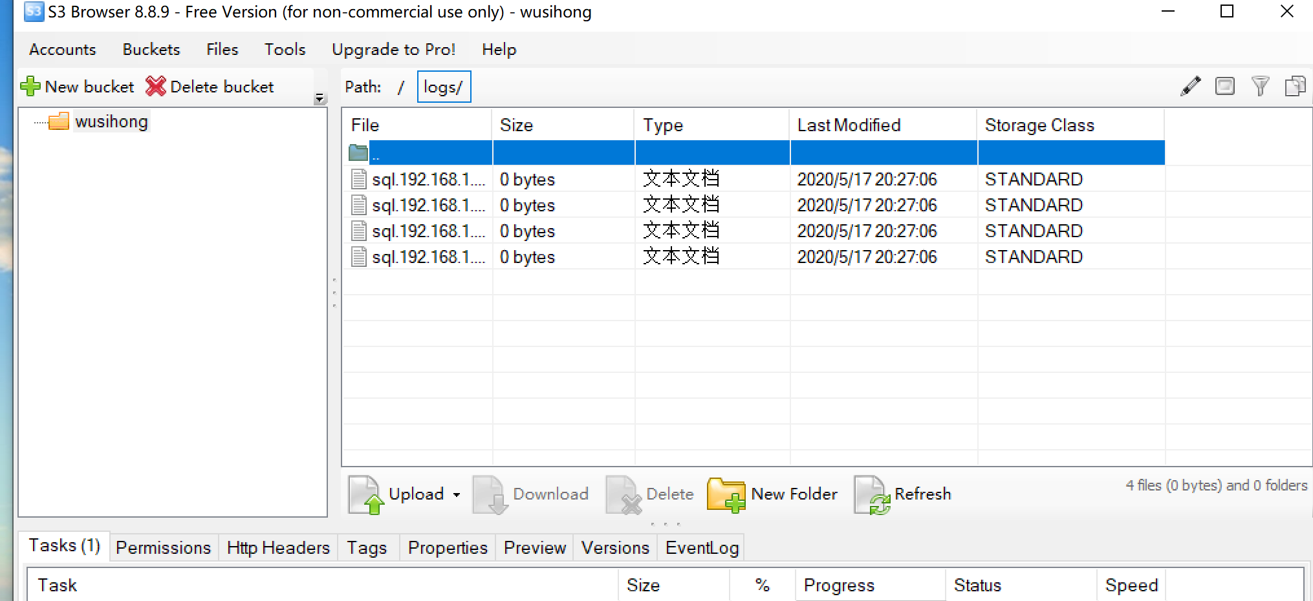

1. **在S3 Browser中选中个人Bucket，点击【Lifecycle Configuration..】**

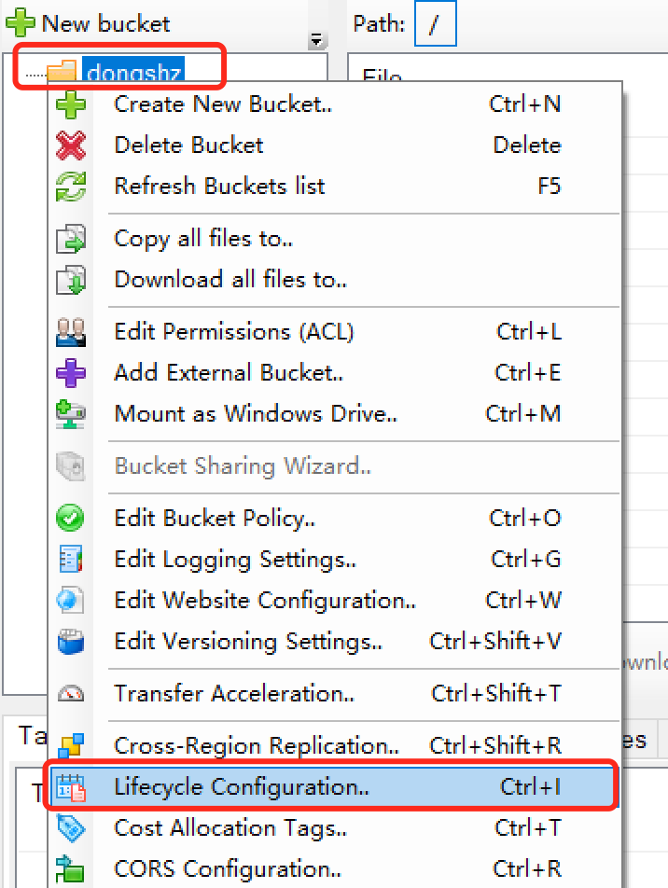

1. **在存储桶生命周期规则中点击【Add】，进行规则添加**

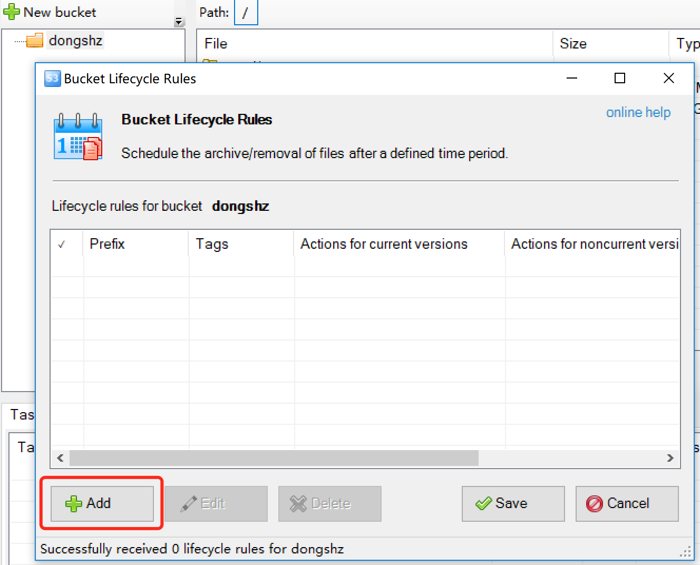

1. **在新增生命周期规则页面中的【Filter】填写需要执行定期删除的文件夹名称【logs/】**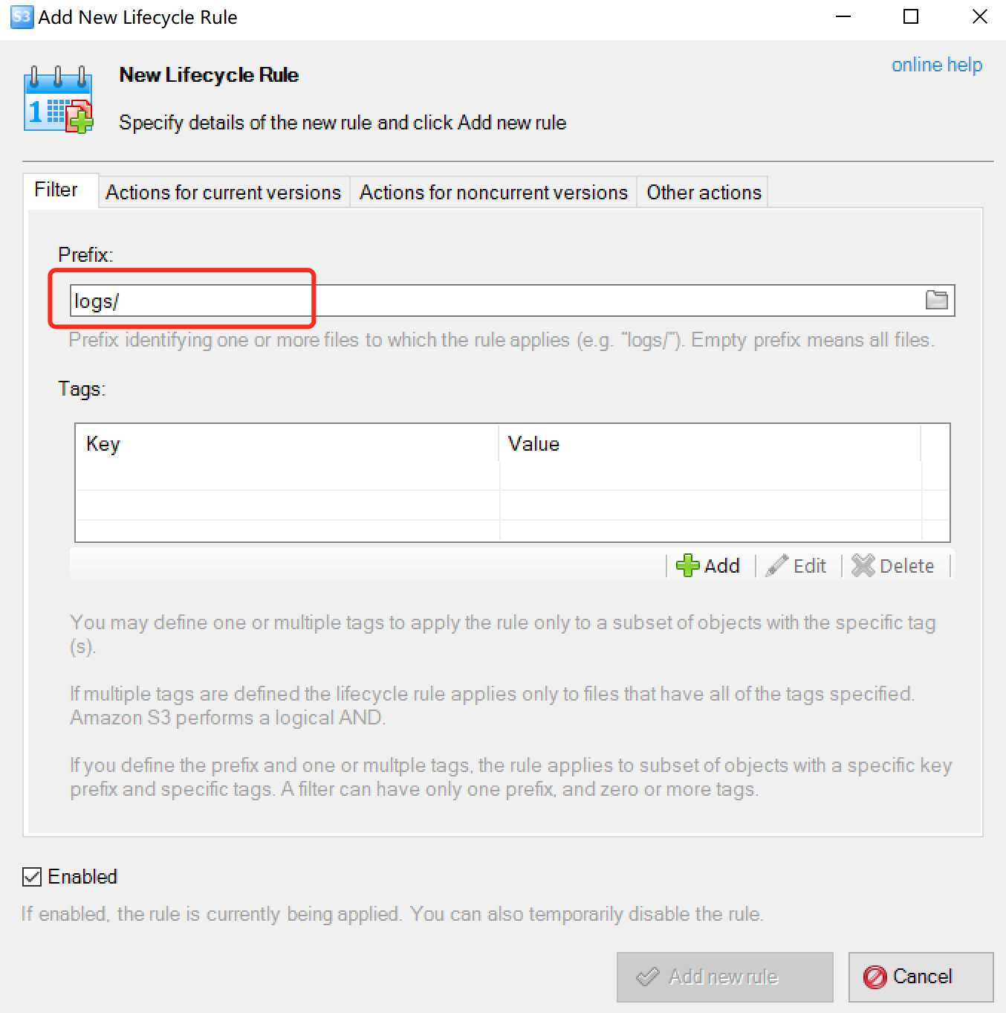
2. **在新增生命周期规则页面中的【Actions for current versions】中勾选【Permanently delete files】，并选择【After specific number of day after creation】，填写过期时间为【1】，并新增规则**

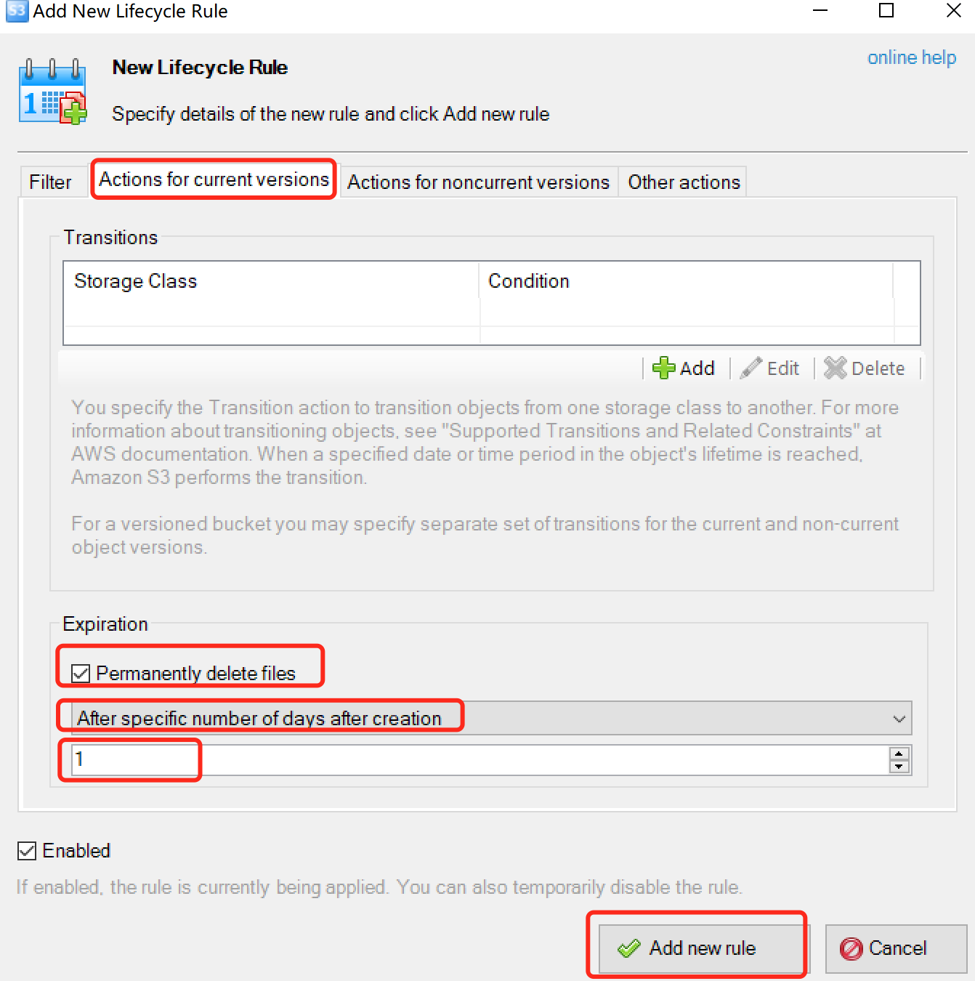

1. **进行保存，即在【logs/】文件夹中，当有文件被创建时间超过1天后，将被永久删除**

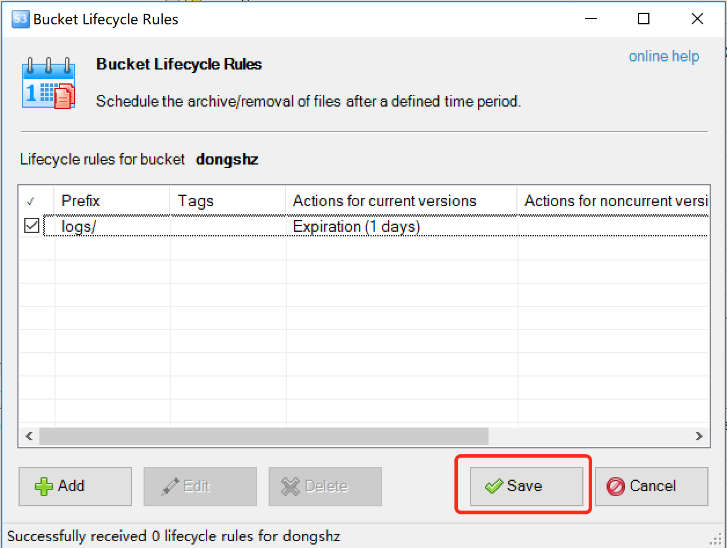

1. **可等待时间到达后，再次进行查看**

### 基于编程实现文件定期删除

#### 修改存储桶生命周期规则

1. **在S3 Browser中将6.1章节中设置的规则进行删除，具体在【Bucket Lifecycle Rules】中**

#### 创建Java Project

1. **创建一个名为: “bingocloud-sdk-s3-rules”的项目**
2. **导入所有依赖的Jar包，过程可参考****2.3.1创建Java Project**

#### 程序编写

1. 下面代码的**private final static String bucketName = "";**修改为在S3中创建的bucket名称
2. 下面代码的**private final static String accessKey = "";**修改为自己的accessKey
3. 下面代码的**private final static String secretKey = "";**修改为自己的secretKey
4. 修改完成后，执行Run，查看变化

package main;

import java.io.IOException;

import com.amazonaws.AmazonClientException;

import com.amazonaws.ClientConfiguration;

import com.amazonaws.auth.AWSStaticCredentialsProvider;

import com.amazonaws.auth.BasicAWSCredentials;

import com.amazonaws.client.builder.AwsClientBuilder.EndpointConfiguration;

import com.amazonaws.services.s3.AmazonS3;

import com.amazonaws.services.s3.AmazonS3ClientBuilder;

import com.amazonaws.services.s3.model.BucketLifecycleConfiguration;

import com.amazonaws.services.s3.model.BucketLifecycleConfiguration.Rule;

public class Main {

private final static String bucketName = "wusihong";

private final static String accessKey = "FFEF2034AE29FFEB64C9";

private final static String secretKey = "WzQwOUZFRkYzMUU5NDZDM0RENTAzREFGQjBEREIxNUI0QzI2QjUzMjJd";

private final static String serviceEndpoint = "http://scuts3.depts.bingosoft.net:29999";

private final static String signingRegion = "";

@SuppressWarnings("deprecation")

public static void main(String[] args) {

final BasicAWSCredentials credentials = new BasicAWSCredentials(accessKey, secretKey);

final ClientConfiguration ccfg = new ClientConfiguration().withUseExpectContinue(false);

final EndpointConfiguration endpoint = new EndpointConfiguration(serviceEndpoint, signingRegion);

final AmazonS3 s3 = AmazonS3ClientBuilder.standard()

.withCredentials(new AWSStaticCredentialsProvider(credentials)).withClientConfiguration(ccfg)

.withEndpointConfiguration(endpoint).withPathStyleAccessEnabled(true).build();

Rule rule = new Rule();

rule.setId("logrule");

rule.setPrefix("logs/");

rule.setExpirationInDays(1);

rule.setStatus(BucketLifecycleConfiguration.ENABLED);

BucketLifecycleConfiguration conf = new BucketLifecycleConfiguration().withRules(rule);

try {

s3.setBucketLifecycleConfiguration(bucketName, conf);

} catch (AmazonClientException e) {

System.err.println(e.toString());

System.exit(1);

}

System.out.println("Done!");

}

}